# vv-wrok

## 0 分块任务的代码入口

### 定时任务

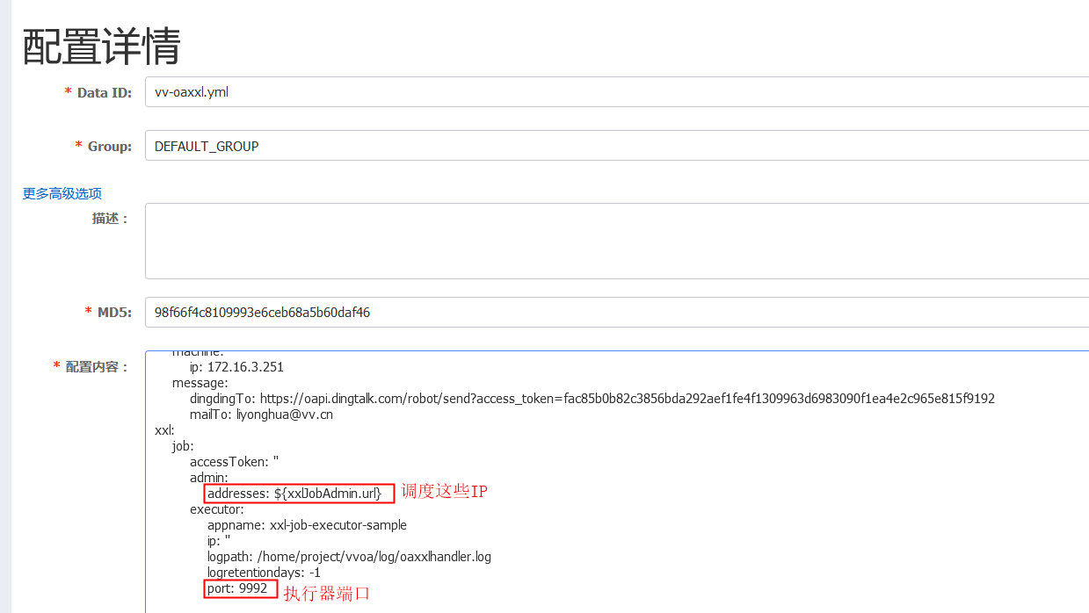 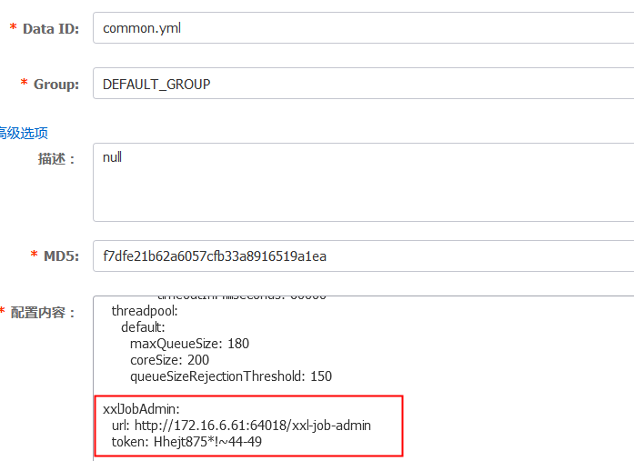

oa系统代码添加执行任务实例：

**EmployeeServiceImpl.java**->pushMessageInUpdateEmployee(..)323->1465->eventHandleFactory.push(..)1512

->**EventHandleFactory.java**->messageHandle.proces()35

->**AbstractMessageHandle.java**->this.send(..)69-> storeContext.storeStrategy(..)87

->**StoreContext.java**->x.storeMsg(modelList)46

->**MessageXxlStoreStrategy.java**->saveOrUpdate(messageModel)37-> xxlJobAdminClient.add(..)76->xxlJobAdminClient.start()79

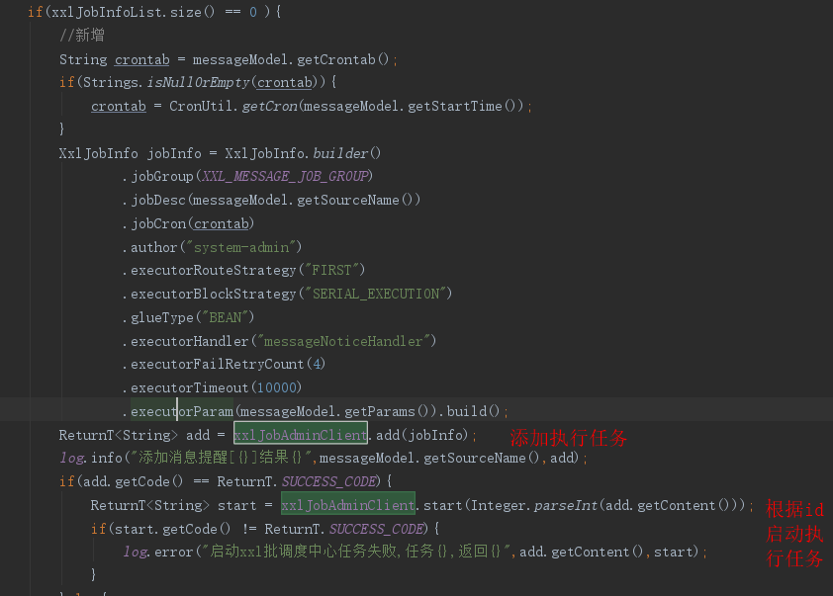

财务系统任务列表

任务都继承JobDispatchController

#### 1 考勤记录和考勤记录明细同步

AttendCheckJobServiceImpl->execute

从考勤系统同步，主要添加计薪考勤记录异常明细表(t_finance_salary_base_attend_detail)数据

#### 2 考勤类型同步

AttendTypeJobServiceImpl->execute

从考勤系统同步，主要添加指定组织机构编码下的考勤类型表(t_finance_salary_base_attend_type)数据，除了考勤系统同步过来的还有本身附加的一些考勤类型

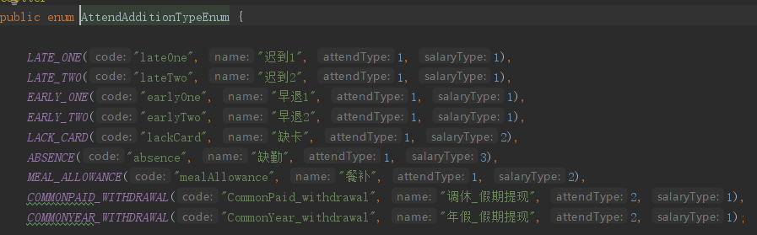

同步了新的加上本地附加的，原有旧的会更新会删除的标识

**参数标准**：

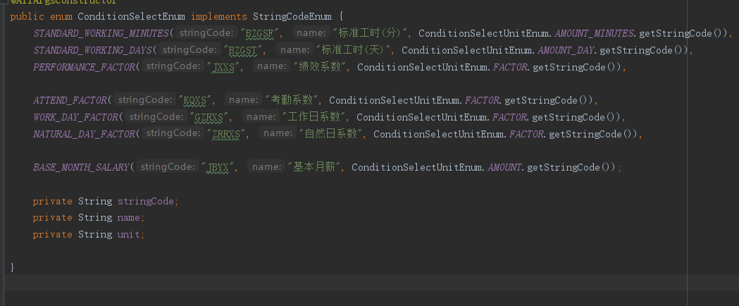

常见的薪资项计算公式：其中-1，-2 -3 表示按分钟数、次数、天的纳新方式。

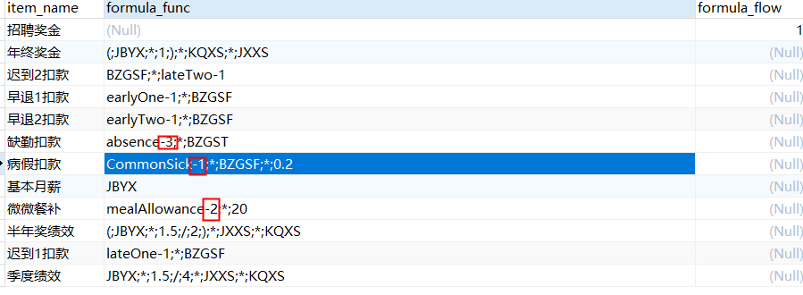

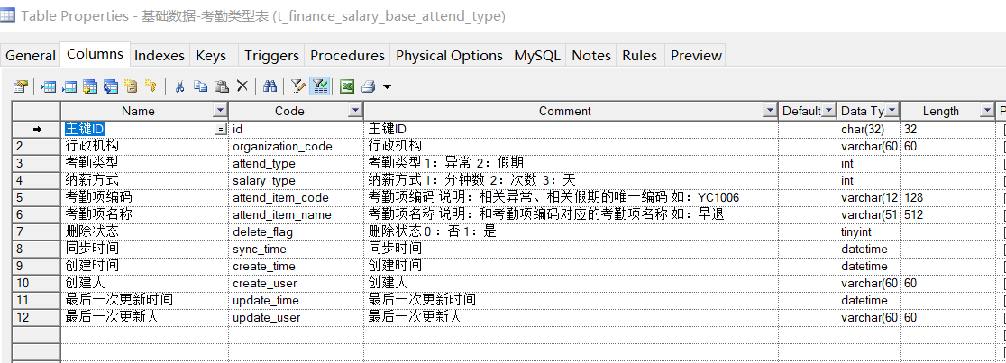

#### 3 定时器薪资自动确认

#### 4 薪资单生成反向条件检查

DataExitCheckJobServiceImpl

**月模板指定生成薪资单的前几天检查，比如生成日期为2021-05-06，规定5天前检查，当前时间为2021-05-02-> 2021-05-02< x <2021-05-02+5，其中5中动态配置的参数**

4.1 如果薪资项配置了公式取值（formula_func）包含标准工时分或天的计算公式，但标准工时设置表(t_finance_salary_set_work_hours)表无数据，发送IM消息提醒设置，消息发送给薪资复核已开启第一个节点的岗位员工（薪资生成节点除外）

4.2 如果薪资项配置了公式取值（formula_func）包含了绩效的计算公式，但指定组织机构下未配绩效系数(t_finance_salary_base_kpi)，发送IM消息提醒设置，消息发送给薪资复核已开启第一个节点的岗位员工（薪资生成节点除外）

4.3 如果薪资项配置了公式取值（formula_func）包含了基本月薪的计算公式，但员工信息表(t_finance_base_employee)存放未设置基本月薪的员工，发送IM消息提醒设置，消息发送给薪资复核已开启第一个节点的岗位员工（薪资生成节点除外）

4.4 校验员工是否设置了(t_finance_base_employee) 【参保城市social_city_code】、【社保方案house_place】、【起始缴交月份social_year_month】,如未设置发送IM消息提醒设置，消息发送给薪资复核已开启第一个节点的岗位员工（薪资生成节点除外）

#### 5 员工医社保缴交基数定时生效

SalarySetSocialPersonJobServiceImpl

判断基础设置员工险金基数开关是否开启，开启才会进行同步(t_finance_salary_set_param -?t.param_code='syncEmployeeSocialEnable' and t.param_value=1)

从基础参数设置获取同步时间(t_finance_salary_set_param -?param_code='syncEmployeeSocial' ->param_value),，如不存在该参数默认时间为07-31；

获取指定组织机构下生效日期(effective_time)小于等于当前日期的员工医社保缴交基数(t_finance_salary_set_social_person)

->拷贝员工医社保缴交基数待生效的值列到已生效值列，并且待生效值列置空，同时更新生效日期(effective_time)为当前时间；

->从vv-uc系统获取指定组织机构小的员工基本月薪和月绩效薪资，并更新员工医社保缴交基数的员工基本月薪(encrypt_base_salary_amt)和月绩效薪资(encrypt_kpi_month_amt),同时更新同步时间(sync_time)为当前时间

#### 6 薪资生成

GenerateSalaryJobServiceImpl

#### 7 IM消息补发

ImSendJobServiceImpl

1 查询发送失败或超过指定时间未发送的IM消息 select * from t_finance_sys_message where message_type = 1 and (app_send_status = 3 or web_send_status = 3 or (

(app_send_status=1 or web_send_status=1) and time_to_sec(timediff(now(), create_time)) > 300 ))

2 往阻塞队列添加发送失败或超时未发送的IM消息

#### 8 同步部门岗位职位职级

OrganizationReferenceJobServiceImpl

从vv-uc同步部门；从vv-org同步岗位，职位 ，职级

数据同步过来之后都会先删除指定组织机构和薪资年月下对应的岗位，职位，职级或部门，再添加同步过来的数据

#### 9 同步员工信息

EmployeeSyncJobServiceImpl

**1 险金同步**

根据员工城市编码获取城市险金档案明细【t_finance_salary_set_social_detail】，如果对应的员工存在员工医社保缴交基数【t_finance_salary_set_social_person

】都进行更新，否则添加新的纪录

#### 10 薪资单下发抵达通知

PayrollArriveNoticeJobServiceImpl

获取下发时间小于当前日期的下发中薪资单的员工->发送IM消息

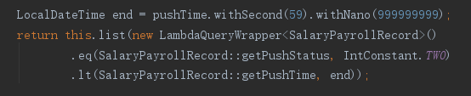

#### 11 薪资单反馈提醒定时任务

PayrollFeedbackJobServiceImpl

11.1 从基础设置表获取已经初始化的组织机构编码列表



11.2 获取处理状态为未处理且 (HR接收人为空或者HR接收人不为空但HR接收状态为未分配) 的员工反馈信息

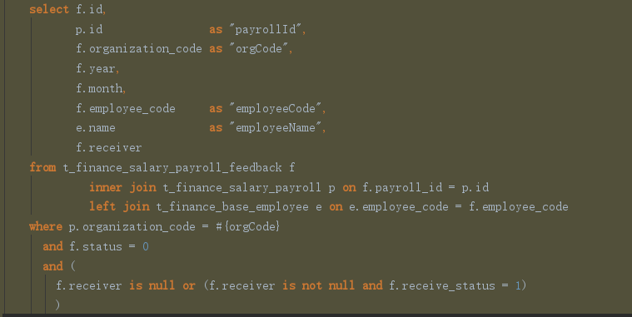

11.3 如果HR接收人为空，从薪资发放设置表(t_finance_salary_set_grant)获取接收反馈人(staff_feedback_employee_code),然后对应发送IM消息；

如果HR接收人不为空，就对该接收人发送IM消息

#### 12 月薪模板配置定时任务

SalaryTemplateJobServiceImpl

从基础设置表获取已经初始化的组织机构编码列表



如果月模板(t_finance_salary_template)的薪资生成日期(generate_date)为空，或者月模板没有配置薪资项，

或者指定的组织机构没有配置月模板，从信息发放设置表获取除薪资生成以外第一个启用的节点(一般为HR复核)的权限岗位，发送IM消息到该岗位下的员工

#### 13 险金档案-未生效档案同步

SocialArchiveSyncJobServiceImpl

获取处理状态(process_status)为已生效且同步状态(sync_status)为未同步的城市医社保档案生效表（t_finance_salary_set_social_effect）信息

->更新同步状态为已同步 -> 根据预扣率生效表id获取城市医社保档案明细生效表(t_finance_salary_set_social_detail_effect)

->删除**城市医社保档案**(t_finance_salary_set_social)和**城市医社保档案明细**(t_finance_salary_set_social_detail)

->拷贝城市医社保档案生效表信息表到**城市医社保档案**表，拷贝城市医社保档案明细生效表表到**城市医社保档案明细**表

->根据跟员工医社保缴交基数(t_finance_salary_set_social_person)的户籍类型(house_place)和指定社保类型(social_type,有养老保险，失业保险，医疗保险，生育保险，工伤保险，公积金)获取城市医社保档案明细信息

->根据不同社保类型的医社保档案明细获取缴交下限(limit_down_amt)和缴交上限(limit_upper_amt)

->当校验基数小于缴交下限时缴交基数为缴交下限，当校验基数大缴交上限时缴交基数为缴交上限

->更新员工医社保缴交基数表不同担保类型的生效缴交基数值

（户籍本地校验的缴交基数基数为薪资总额(基本月薪+绩效)，户籍外地校验的缴交基数为基本月薪）

->更新薪资复核记录险金是否调整为已调整

#### 14 个税档案-未生效档案同步

TaxArchiveSyncJobServiceImpl

获取处理状态(process_status)为已生效且同步状态(sync_status)为未同步的个税预扣率设置生效表 (t_finance_salary_set_tax_rate_effect)信息

->更新同步状态为已同步 -> 根据预扣率生效表id获取个税预扣率明细生效表(t_finance_salary_set_tax_rate_detail_effect)

->删除个税预扣率设置表(t_finance_salary_set_tax_rate)和个税预扣率设置明细表(t_finance_salary_set_tax_rate_detail)信息

->拷贝个税预扣率设置生效表信息到税预扣率设置表，拷贝预扣率明细生效表到个税预扣率设置明细表

->更新薪资复核记录个税是否调整为已调整

### 0.2 IM消息

PlatformProxyService

消息提醒表(t_finance_sys_message)

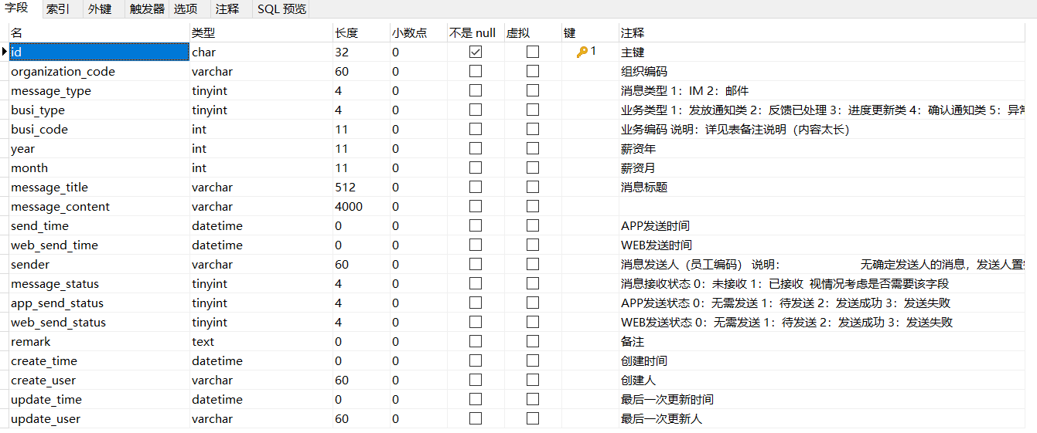

项目启动时开启发送IM消息的线程，然后从阻塞队列需要发送的IM消息

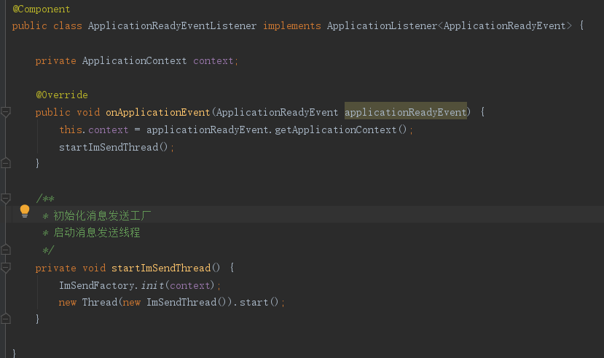 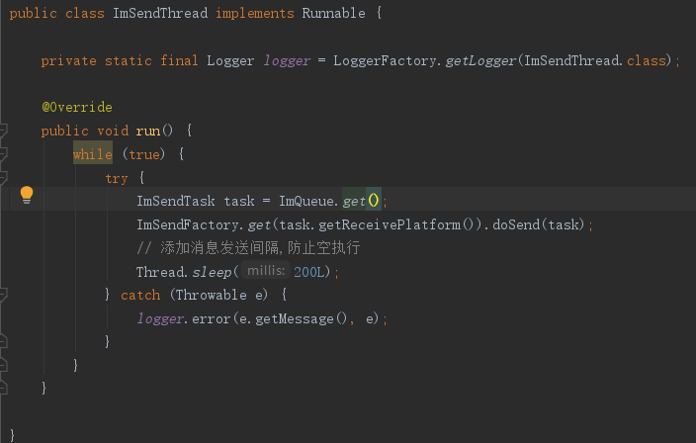

ApplicationReadyEventListener

### 0.3 Excel 导入

个税初始化和险金基数初始化导入继承AbstractExcelController

Excel导入顺序按vo的索引读，跟Excel列顺序无关系

#### 0.3.1 个税初始化导入

api/finance/salary/v1/salaryPayrollTax /import

导入的表: t_finance_salary_payroll_tax

导入前置的校验(excelHandlerService.preVerify(orgCode))：

1 判断指定组织机构薪资是否有**申请付款记录或正在复核**，如果有抛薪资单已经有复核或下发异常(t_finance_salary_payroll_record -> organization_code ='XXX' AND apply_status=1，正在复核判断薪资生成后的第一个节点是否已经复核了即可);

2 校验是否已经存在逐月个税，如果存在抛已经生成逐月个税异常（t_finance_salary_payroll_tax->organization_code = XXX AND tax_type = 1）

导入补充的校验(excelHandlerService.dataVerify(list))：

1 如果个税有初始化t_finance_salary_payroll_tax：tax_type：0，且查询到的截止年月跟导入的截止年月不一样，抛**截止年月错误，请核对**异常（取第一条校验）;

2判断每一行的截止年月是否一样，如不一样添加**表格中的截止年月不一致**的错误； 3 校验工号是否重复，如重复添加**工号重复**的错误； 4 校验工号是否存在，如不存在添加**工号["XXX"]不存在**的错误； 5 校验工号和姓名是否匹配，如不匹配添加**姓名[" xxx"]和工号不一致**的错误； 6 校验金额小数位数，小数位数会格式化为跟参数设置的一样（**没有考虑向上还是向下浮动**） 7 校验 累计计税基数 是否等于 累计税前收入-累计免税扣除额-累计税后加减项，如果不相同添加**累计计税基数≠累计税前收入-累计免税扣除额-累计税后加减项，请核对**的错误

8 校验 Excel导入的 子女教育，继续教育，住房租金，住房贷款利息，赡养老人 金额是否跟表中的去年至今的汇总分别一样，如果不一样添加**专项扣款跟员工档案维护不一致，请核对**的错误；9 校验Excel导入的**累计免税扣除额**是否等于 **养老保险+失业保险+医疗保险+住房公积金+生育保险+工伤保险+子女教育+继续教育+住房贷款+住房租金+赡养老人+累计免征额**，如果不匹配添加**累计免税扣除额≠累计险金+累计免征额+累计专项，请核对**的错误。

Excel导入的专项扣除是否匹配的校验从专项扣除汇总表(**t_finance_salary_base_special_tax**)进行对比校验，**当个税导入月份为12月，汇总只算本月的，否则汇总到前一年的12月**

**【只能初始化一次，后有薪资记录之后审核了就不能再导入】**

#### 0.3.2 绩效系数导入 /import/kpi

/api/finance/salary/v1/import/kpi/{salaryItemId}

导入的表: t_finance_salary_base_kpi

导入绩效系数基础校验通过后会按指定绩效薪资项、员工编号、薪资年月先删除旧的数据再添加新的信息

**绩效导入之前已经选好了哪种绩效类型，所以绩效系数表方便关联绩效薪资项id**

#### 0.3.3 险金基数初始化导入

/api/finance/salary/v1/social/init /import

导入的表: t_finance_salary_set_social_person_init

**【只能初始化一次，后有薪资记录之后审核了就不能再导入】**

#### 0.3.4 专项扣除导入

/api/finance/salary/v1/salaryPayrollSpecialTax/import

导入的表: t_finance_salary_base_special_tax

### 0.4 钉钉机器人

DingTalkExceptionWarnImpl 钉钉机器人

GlobalException.java RestControllerAdvice来捕获全局异常

### 0.5 功能权限

功能权限切面：FunctionalAspect

当前员工资源访问权限切面：VvEmployeeDataAuthorizeAspect

数据权限切面：VvDataAuthorizeAspect，mybatis拦截器MybatisInterceptor

准生产初始化的数据：

select * from vv_uac.nuac_resource where code like 'FINANCE%';

select * from vv_uac.nuac_resource_api where resource_code like 'FINANCE%';

select * from vv_uac.nuac_tenant_resource where resource_code like 'FINANCE%' OR resource_code LIKE 'APIFIN%';

## 1 参数设置-定时器与提醒设置 salarySet/generate

t_finance_salary_set_generate

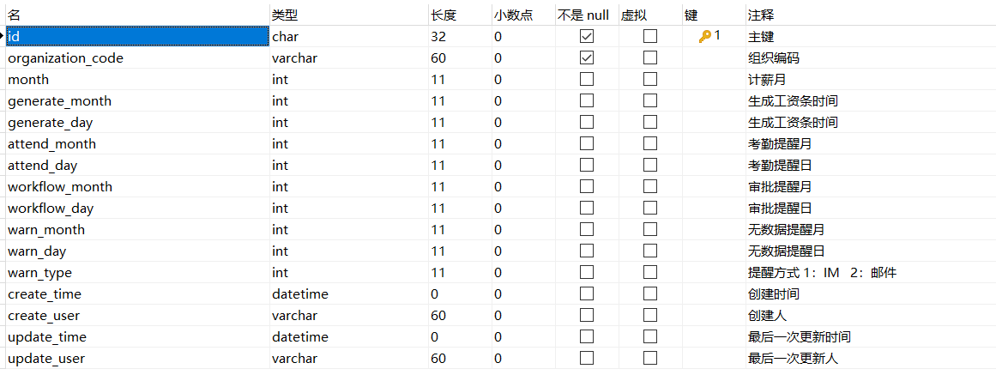

## 2 参数设置-工时设置 salarySet/workHours

t_finance_salary_set_work_hours

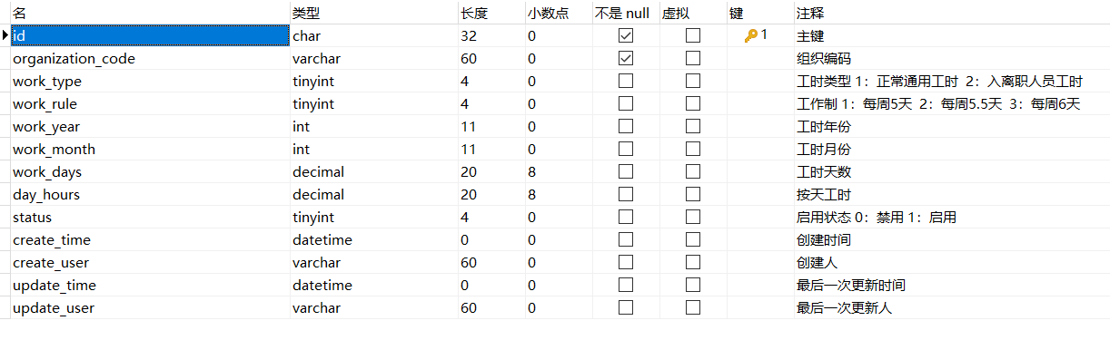

## 3 参数设置-社平工资设置 salarySet/socialWage

存在薪资未发放但正在复核中，不可编辑

t_finance_salary_set_social_wage

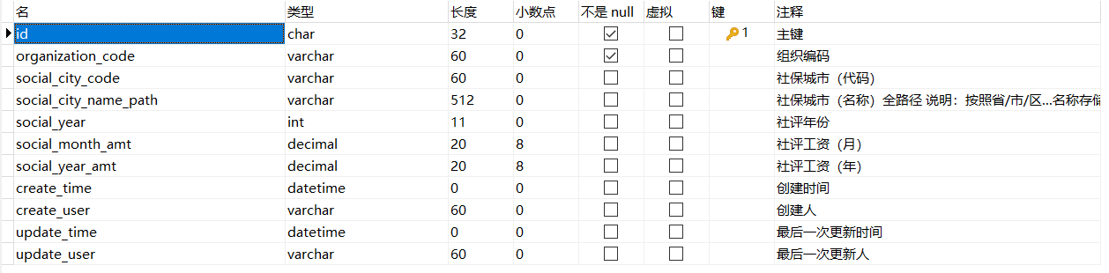

## 4 参数设置-基础设置 salarySet/param

存在薪资未发放但正在复核中，不可编辑,如果编辑成功修改薪资复核记录为未申请付款且参数是否调整为已调整

t_finance_salary_set_param

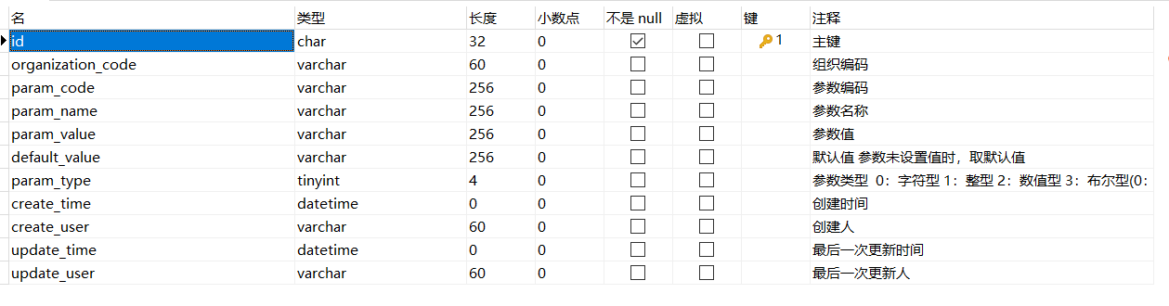

## 5 参数设置-薪资发放 salarySet/grant

按组织机构编码校验版本记录，如果当前版本记录在编辑或或审核中则抛出异常，否则新增版本记录，

修改后并且审核通过会修改对应复核记录表的节点流和总览节点流字段的值

t_finance_salary_set_grant

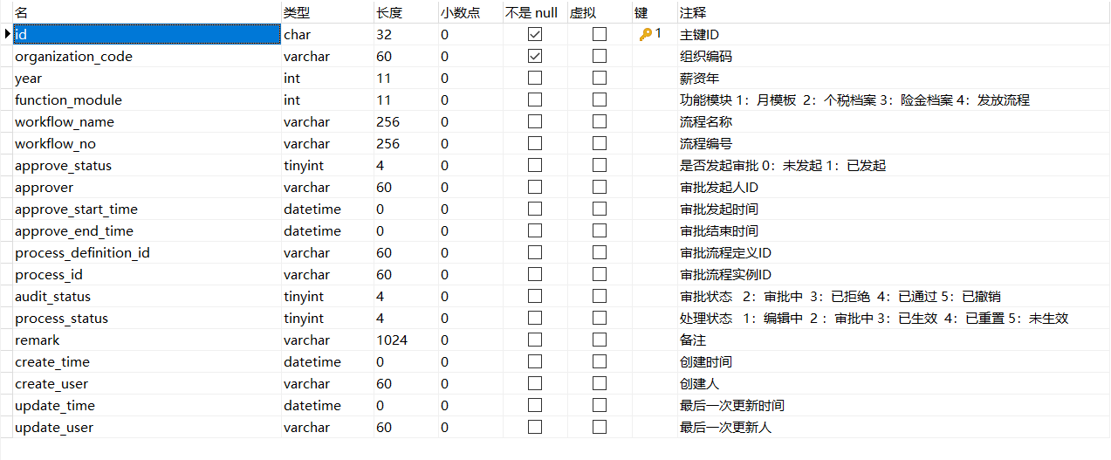

t_finance_salary_set_grant

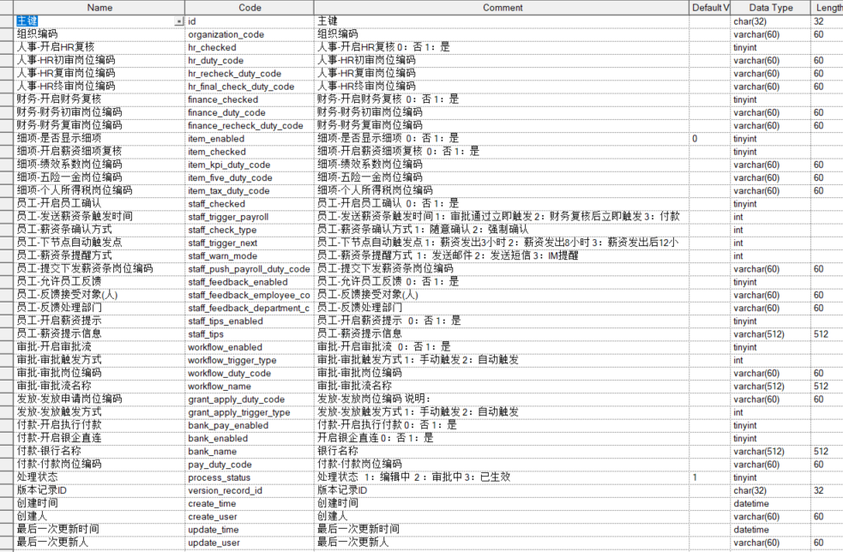

## 6 参数设置--险金档案 setting/social

t_finance_salary_set_social_person(薪资配置-员工医社保缴交基数) 采用Excel导入的形势进行初始化

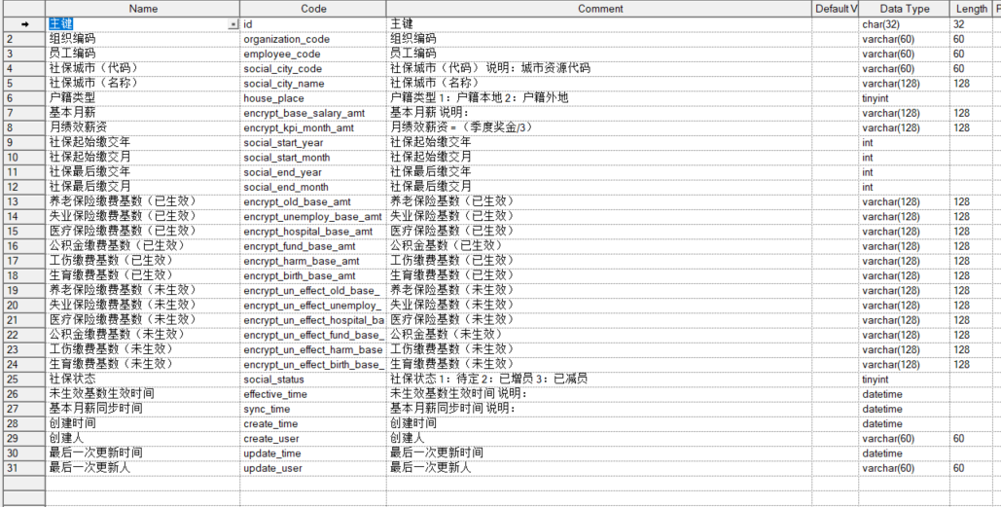

险金基数定时器同步过程中会更新员工医社保缴交基数表的基本月薪和绩效薪资 同时待生效值会拷贝到已生效值

t_finance_salary_set_social (城市医社保档案)

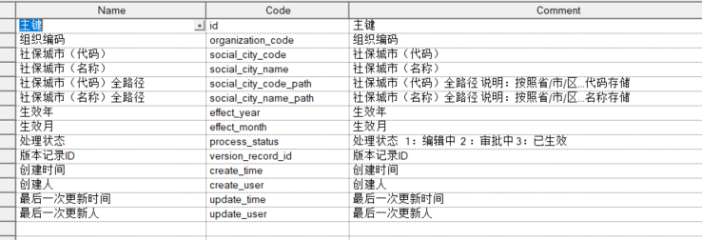

t_finance_salary_set_social_detail (城市医社保档案明细)

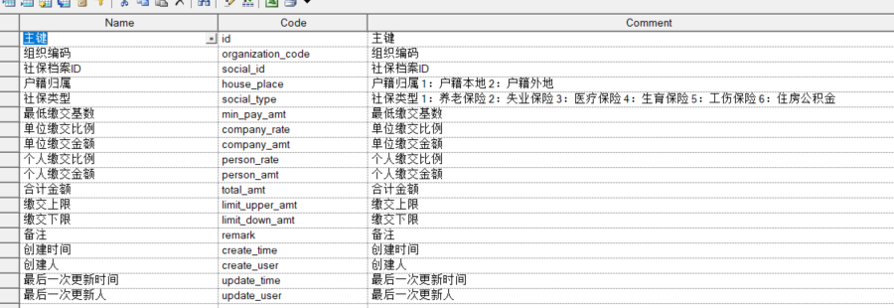

五险一金档案刚新增时城市医社保档案和城市医社保档案明细都有值，提交到下一步时明细会删除,同时会新增生效表(t_finance_salary_set_social_effect)和生效明细表(t_finance_salary_set_social_detail_effect)信息，等到审批通过且生效年月到了当前月就会从待生效表用定时器同步过来，同步过程中也会重新计算险金基数的生效金额同时修改薪资复核记录的险金是否调整为已调整。

**Xxjob定时器执行险金档案同步会生成初始值**

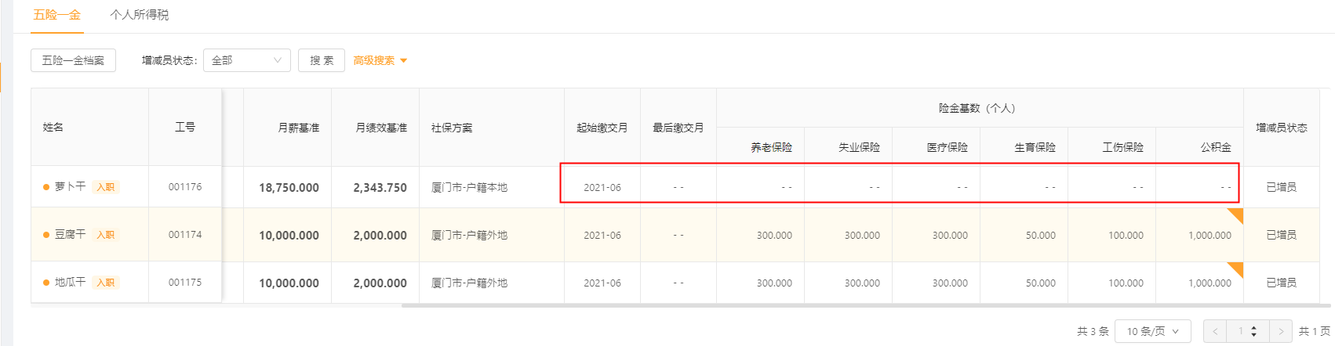

## 7 参数设置--个税档案 setting/tax

t_finance_salary_set_tax_rate(参数设置-个税预扣率设置)

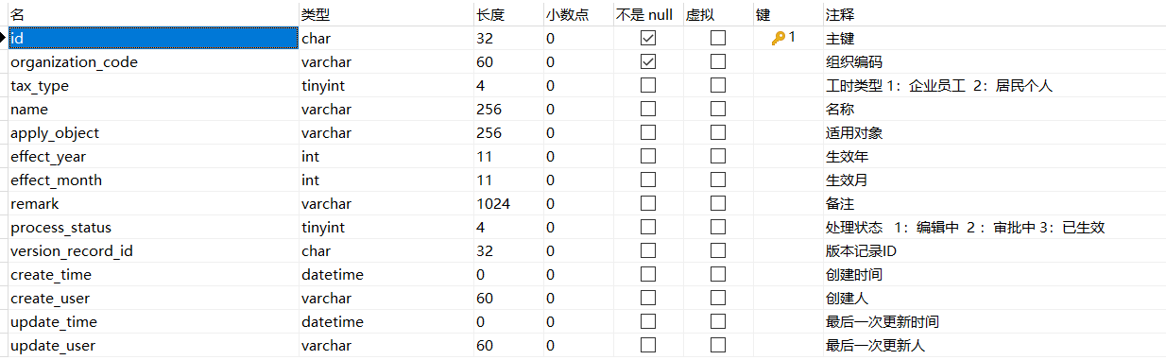

t_finance_salary_set_tax_rate_effect（参数设置-个税预扣率设置生效表）

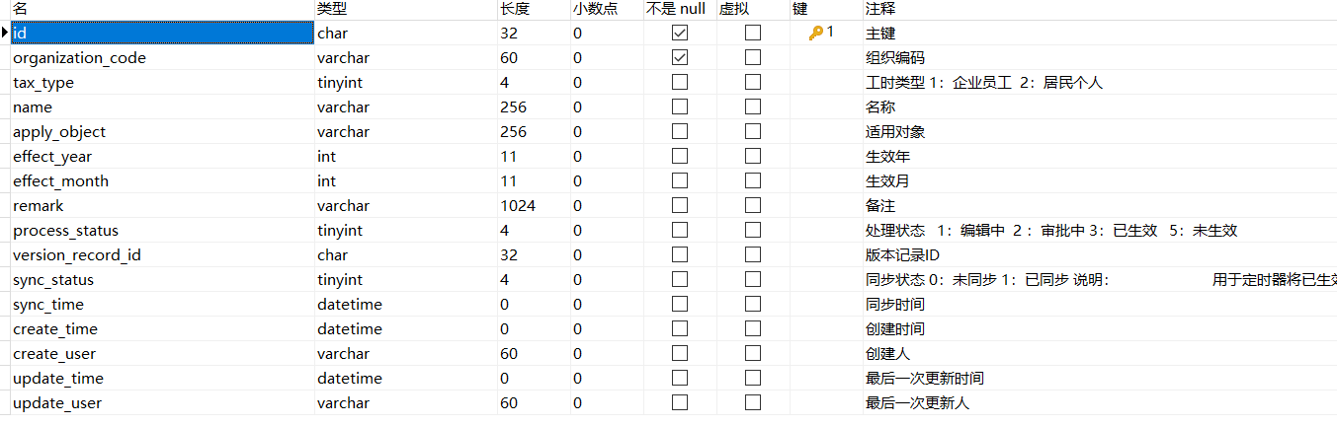

t_finance_salary_set_tax_rate_detail(薪资配置-个税设置明细)

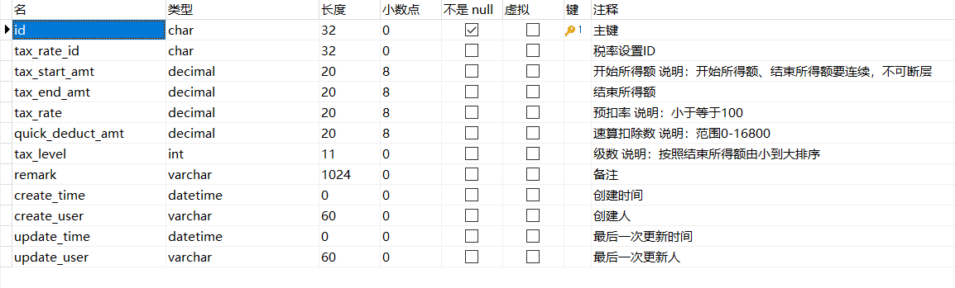

预扣率必须连续不可中断

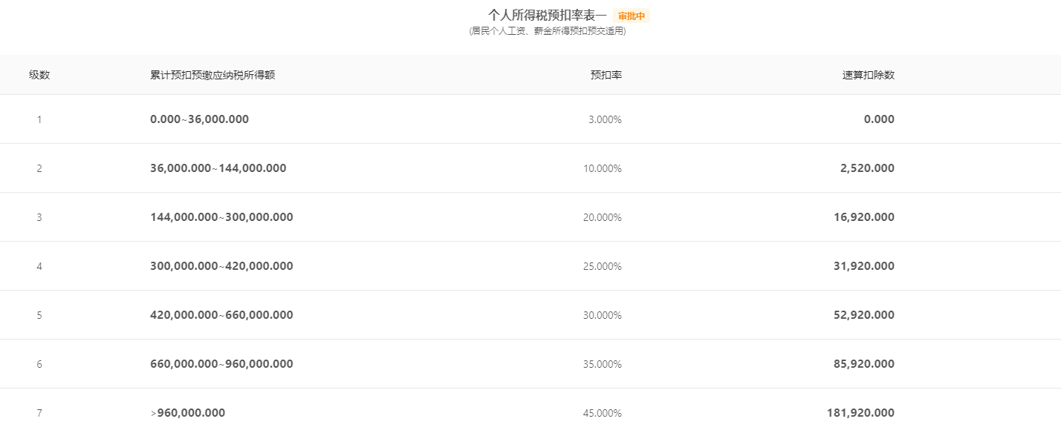

刚新增时t_finance_salary_set_tax_rate，t_finance_salary_set_tax_rate_detail都有只有值，审批通过后t_finance_salary_set_tax_rate_detail值会删除，同时新增t_finance_salary_set_tax_rate_effect，t_finance_salary_set_tax_rate_detail_effect值

## 8 险金基数初始化 social/init

t_finance_salary_set_social_person_init(薪资配置-员工医社保缴交基数初始化)，**只在Excel导入后存在数据**

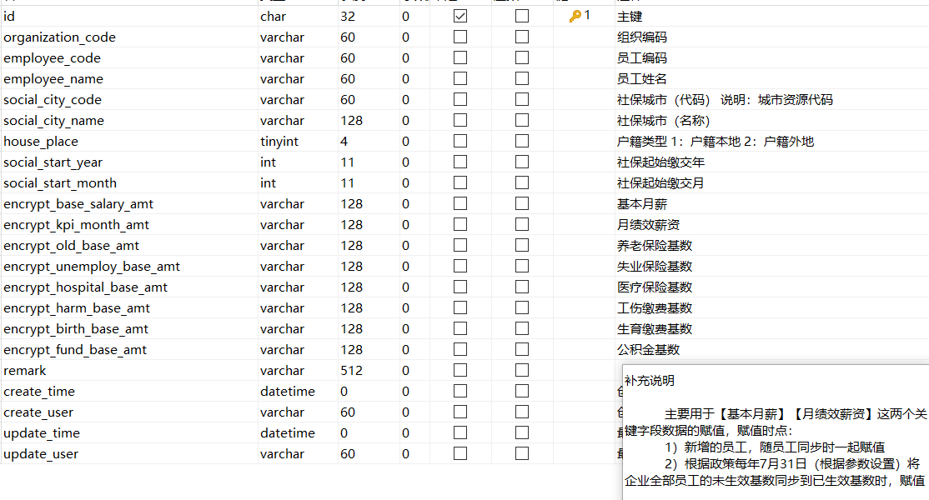

Excel导入:指定组织机构任何一个月的薪资已经复核完成且已经初始化完成(t_finance_salary_set_param 表校验险金基数是否初始化完成)就不能再导入，导入按钮不可操作。（select t.param_value from t_finance_salary_set_param t where t.param_code='employeeSocialInitStatus' and t.organization_code='??' **查询结果为1就表示已经初始化** ）

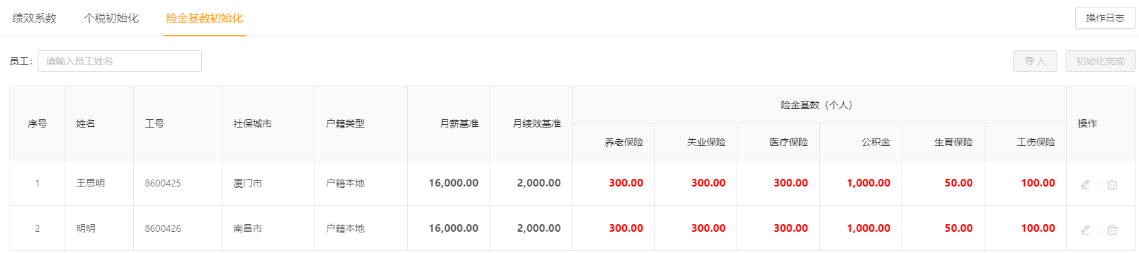

初始化完成复制员工医社保缴交基数初始化(t_finance_salary_set_social_person_init)数据到员工医社保缴交基数(t_finance_salary_set_social_person),并修改生效年月和生效状态，点击完成初始化会修改参数表employeeSocialInitStatus类型的值为1，表示已经完成初始化

**【只能初始化一次，后有薪资记录之后审核了就不能再导入】**

## 9 个税初始化 /salaryPayrollTax

指定组织机构已经存在申请付款的薪资,或已经存在逐月个税信息(tax_type=1)就不允许再导入

t_finance_salary_payroll_tax(薪资-薪资单个税薪资项)，个税是一张累计表，不是每个月都有一条数据，而是一个员工就一条

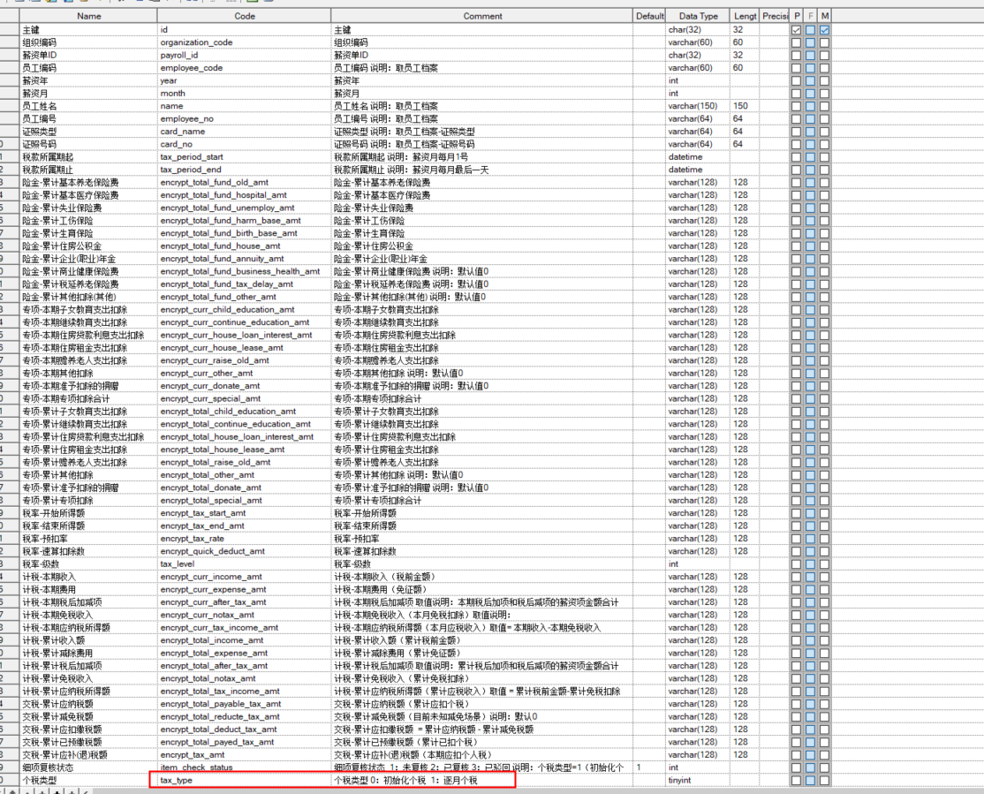

Excel导入的个税信息入**t_finance_salary_payroll_tax**表，默认个税类型(tax_type)为初始化个税(0)，每次导入会对金额进行更新。

定时器跑薪资新生成中生成对应员工个税信息时会默认初始化个税类型为逐月个税(tax_type=1)。

Excel导入的专项扣除是否匹配的校验从专项扣除汇总表(**t_finance_salary_base_special_tax**)进行对比校验,~~该表~~

~~定时任务每日从组织结构同步员工专项扣除进行更新，每次需同步一年的数据进行入库处理~~，该表数据的来源是专项扣款导入。

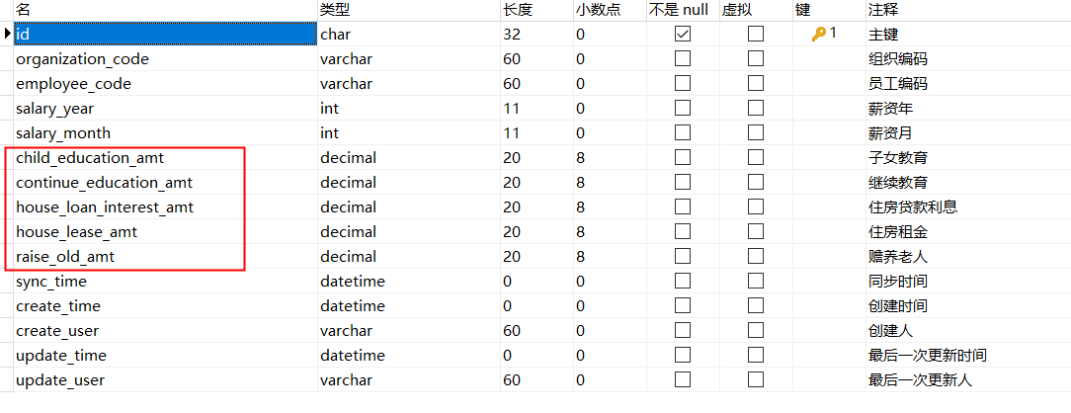

Excel导入之后t_finance_salary_payroll_tax表更新的字段值

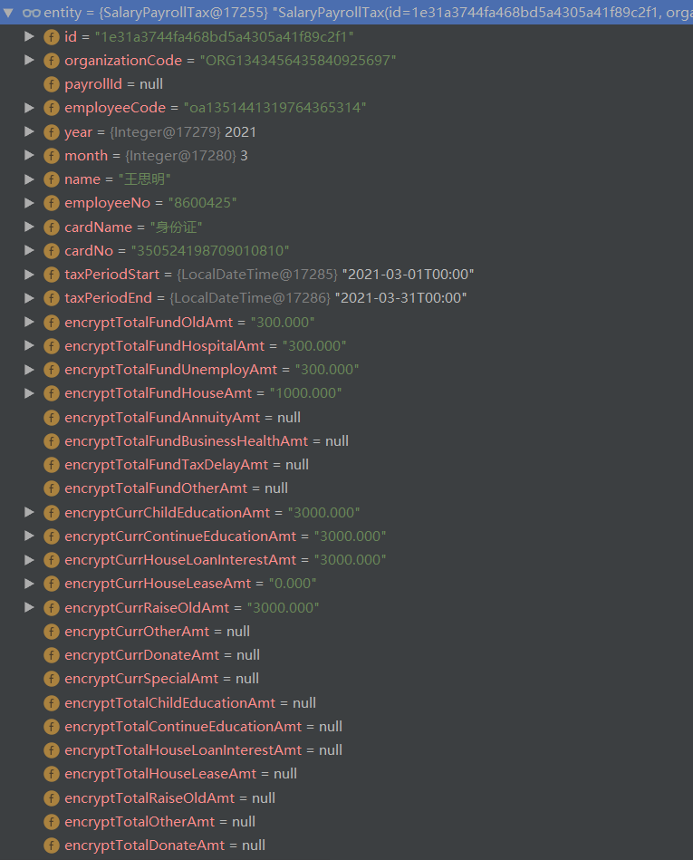 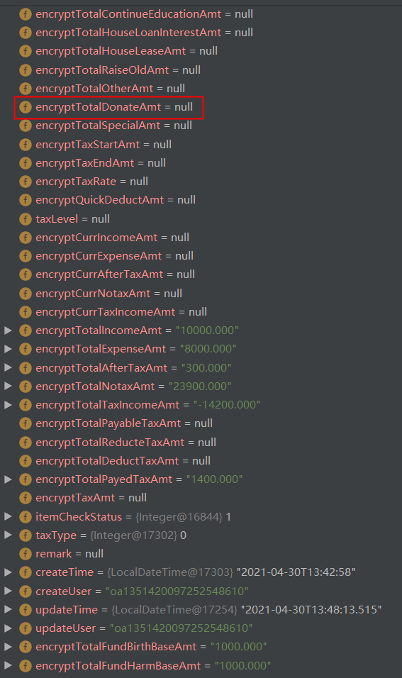

导入示例Excel:

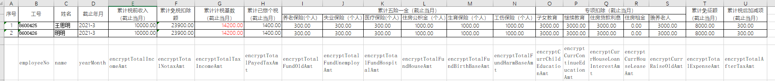

导入员工个税表未初始化的列（）:

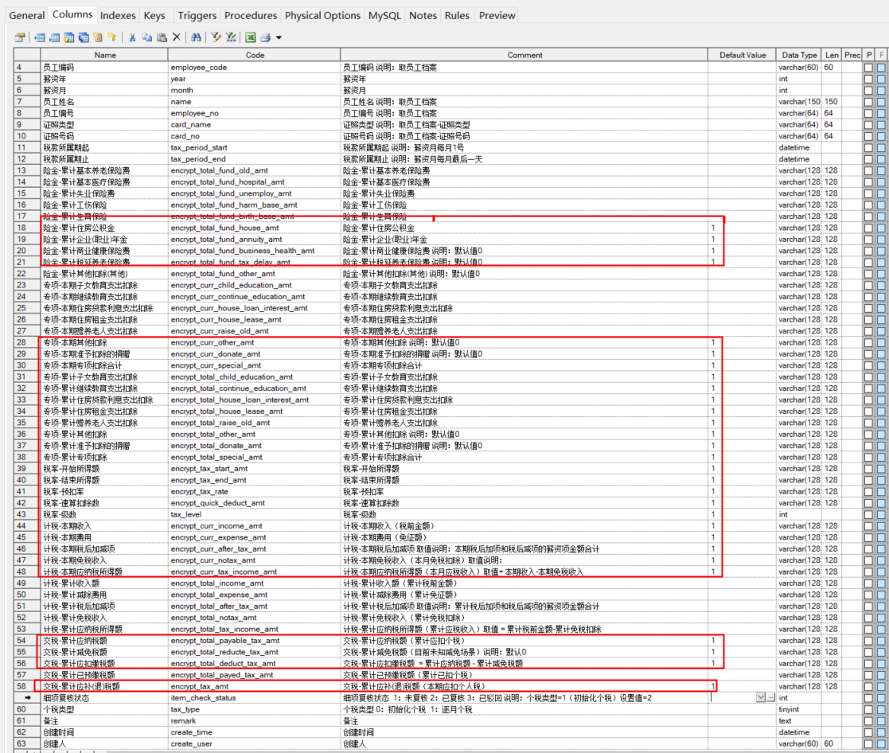

**【只能初始化一次，后有薪资记录之后审核了就不能再导入】**

## 10 绩效系数初始化 /salaryBaseKpi

计薪绩效系数（t_finance_salary_base_kpi）

绩效系数关联薪资项id,当导入薪资项系数之后如果对应薪资项已经删除或禁用，不能修改绩效系数

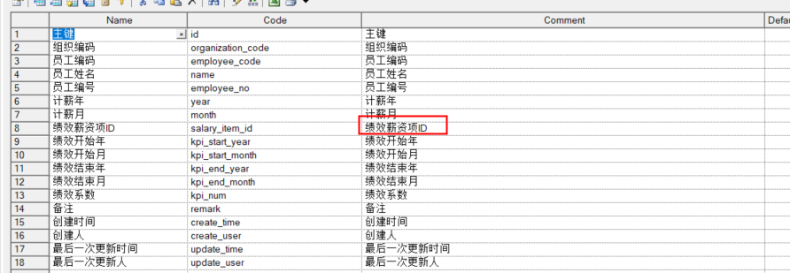

导入绩效系数后怎么获取可选择的绩效类型：通过薪资项的取值类型获取SELECT id,item_name FROM t_finance_salary_item WHERE organization_code = 'ORG1355138021358112769' AND status = 1 AND formula_func LIKE '%JXXS%'

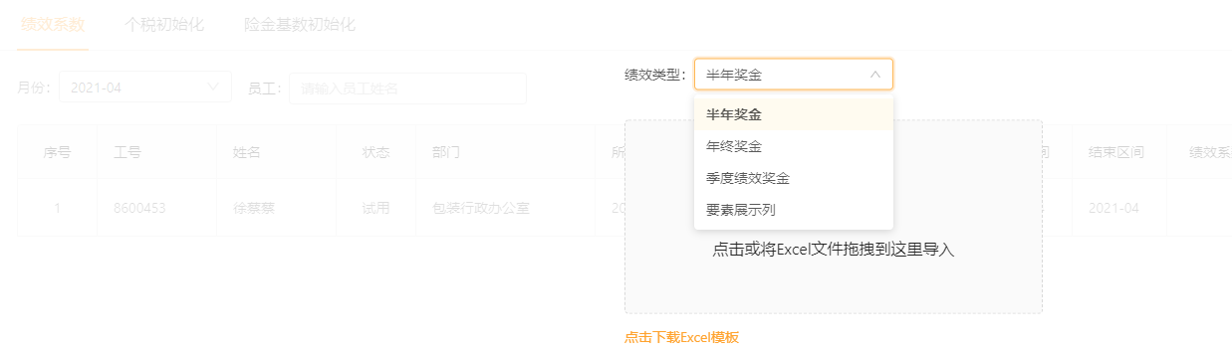

## 11 薪资配置

### 11.1 薪资模板/salaryTemplate

1 模板引用:

模板从A公司引入到B公司，B公司需要具有A公司的考勤类型(t_finance_salary_base_attend_type)才可以引用

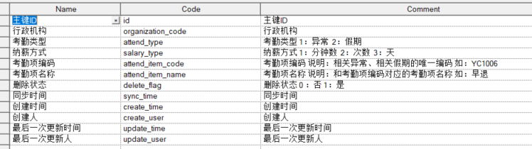

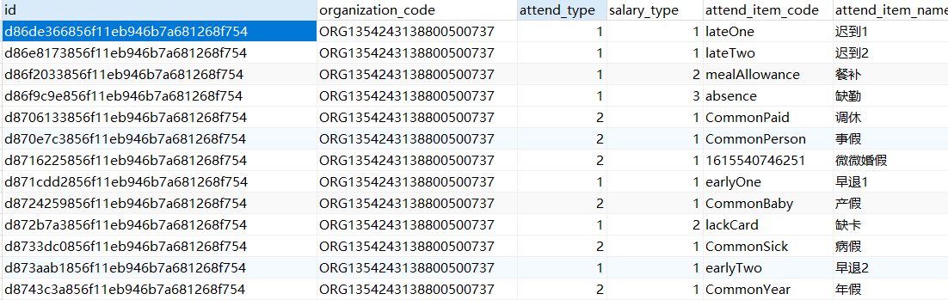

模板中关联到版本记录表(t_finance_sys_version_record)和版本记录数据表(t_finance_sys_version_data)

**t_finance_sys_version_record:**

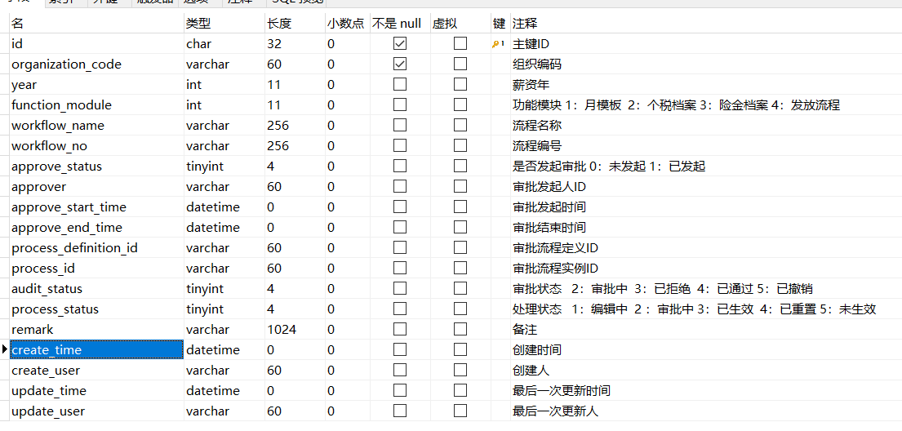

**t_finance_sys_version_data:**

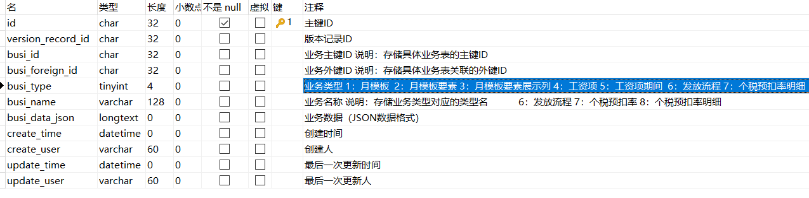

月模板编辑点击下一步时对比旧模板与新模板的差异，旧模板从版本记录数据表读取

月模板审批通过之后会添加新的月模板记录，同时也会保存旧的模板记录

**引入模板的可引入列表根据组织机构编码薪资年从表中根据模板配置读取**

2 薪资模板页签：

查询员工基本信息配置除了**工号和姓名**固定项之外，其他根据组织机构编码和薪资年从员工信息模板(t_finance_salary_template_staff)获取，员工信息模板通过薪资项id关联薪资项表(t_finance_salary_item),然后薪资项表通过属性取值关联资项员工基本信息(t_finance_salary_item_staff_info)获取具体的员工信息展示列

t_finance_salary_template_staff:

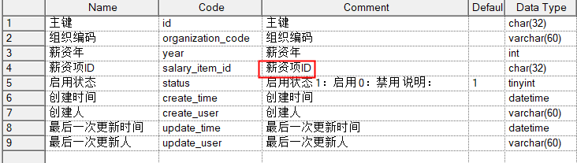

t_finance_salary_item:

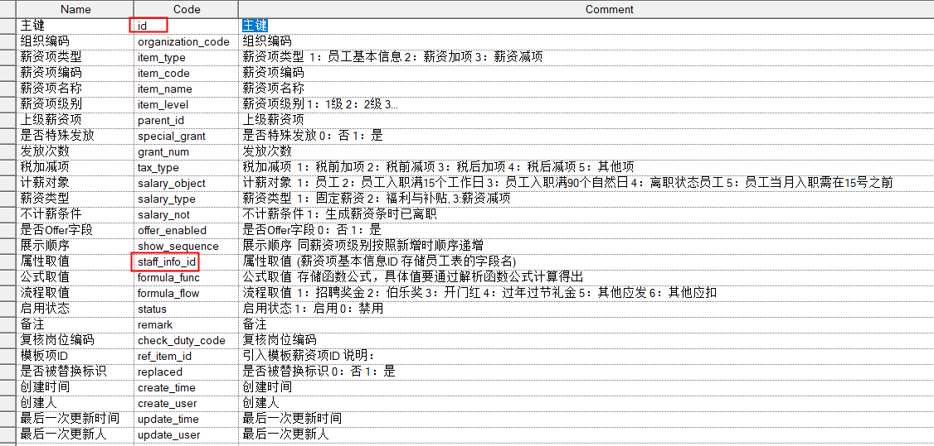

t_finance_salary_item_staff_info：

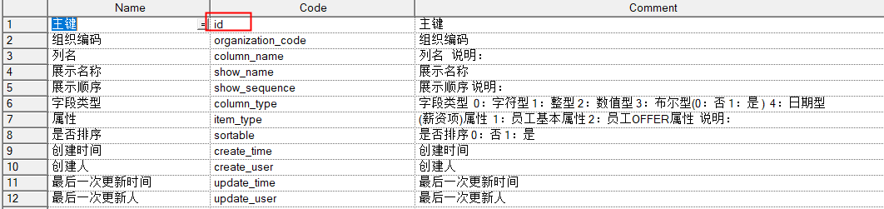

### 11.2 发放流程配置 salarySet/grant

参数设置-薪资发放设置(t_finance_salary_set_grant)

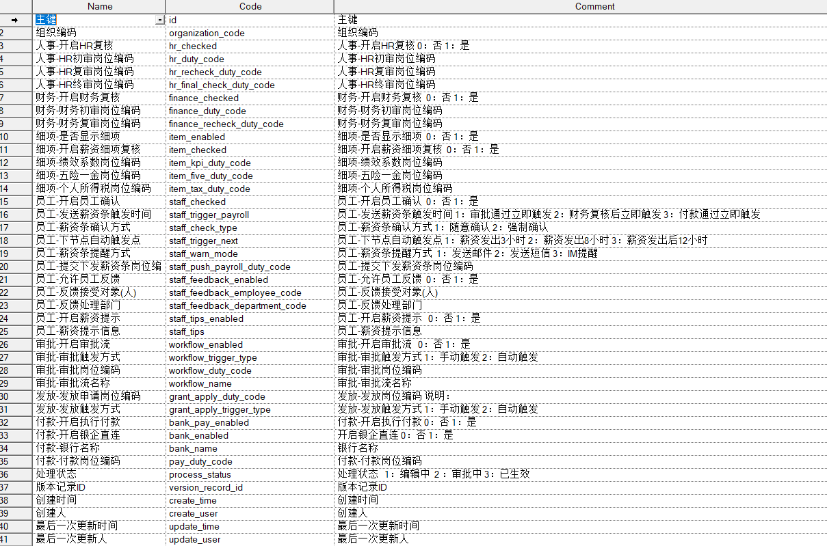

**查询结果根据组织机构编码从t_finance_salary_set_grant读取**

**如果未选择申请付款人员不显示标签头部审核状态标签**

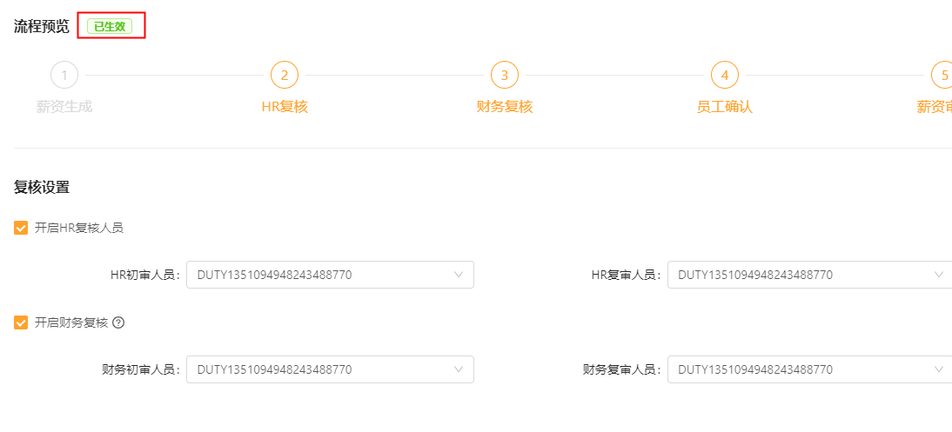

**从t_finance_sys_version_record中获取版本记录信息，只有编辑中才允许下一步和重置操作**

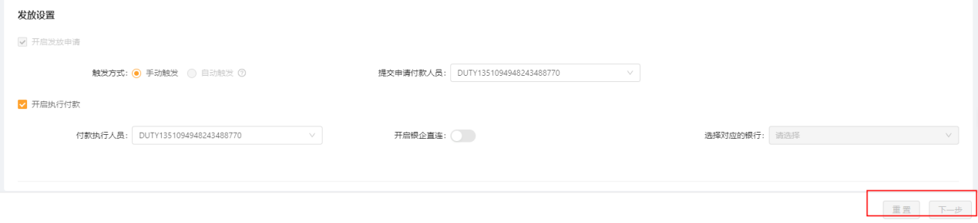

**保存发放流程修改时校验记录**：根据组织机构编码查询发放流程设置版本记录，**如果版本记录状态为编辑中**直接返回版本记录id，然后修改发放流程设置(t_finance_salary_set_grant)处理状态为编辑中和版本记录id为该版本记录；如果版本记录状态为已生效或已重置则新增一条版本记录并返回id，同时设置发放流程设置的编辑中状态和版本记录id；如果版本记录状态为审核中直接抛出当前模块审批中，无法编辑的异常。不存在版本记录会抛出版本表记录异常的异常。

### 11.3 薪资项配置 /salaryItem

薪资要素-薪资项(t_finance_salary_item)

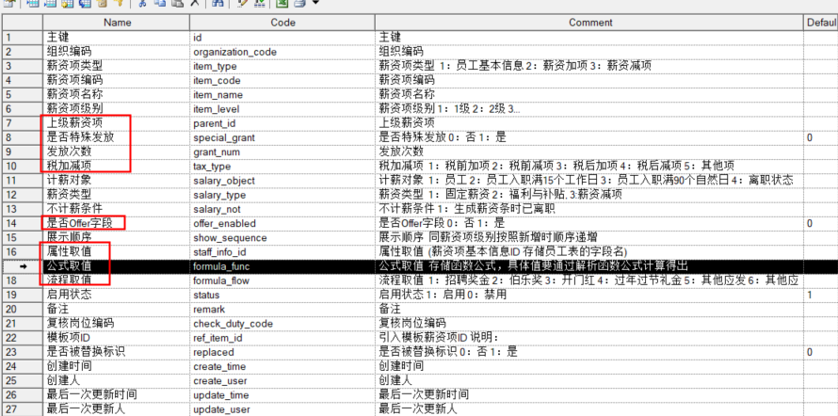



1 通过流程取值可选择项为固定的，具体金额计薪流程信息(t_finance_salary_base_process)跟审批金额有关系

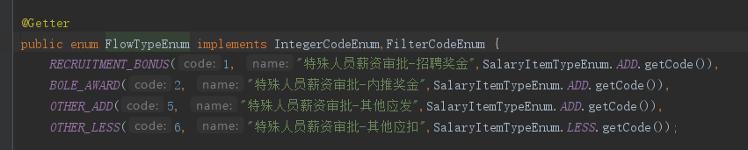 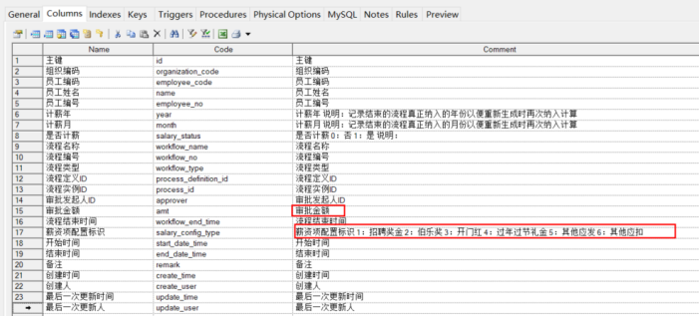

2 通过公式取值分为普通的和自定义的公式

**普通的是枚举固定的可选类型**: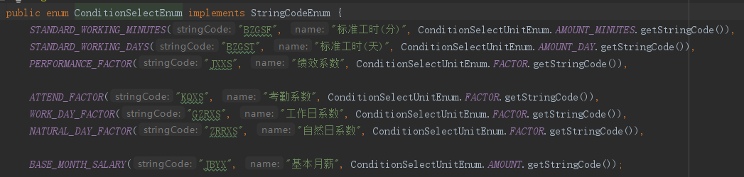

**自定义的根据设置的考勤类型(t_finance_salary_base_attend_type)获取**：

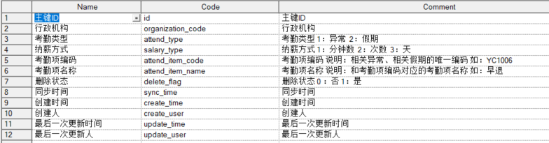 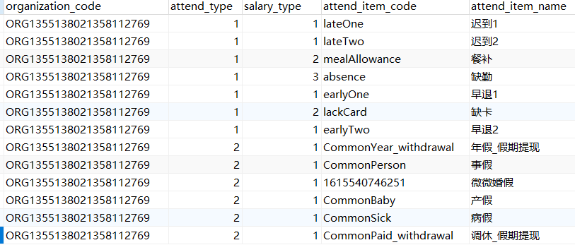

3 属性取值，用于存储薪资项关联的员工信息字段id，关联薪资项员工基本信息（t_finance_salary_item_staff_info）表

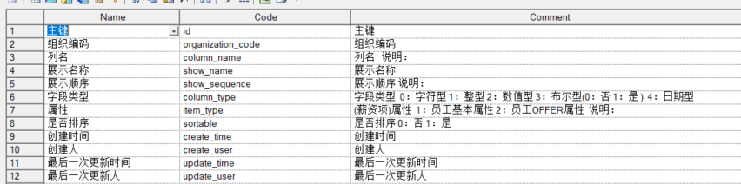 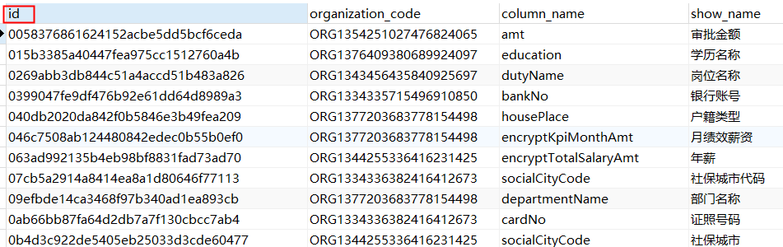

## 12 薪资生成

薪资生成跑批入口:GenerateSalaryJobServiceImpl.execute(Map<String, Object> param)

### 12.1 简单判断

1 根据月模板判断是否存在薪资生成时间为当前时间的月模板,存在则进入薪资生成流程

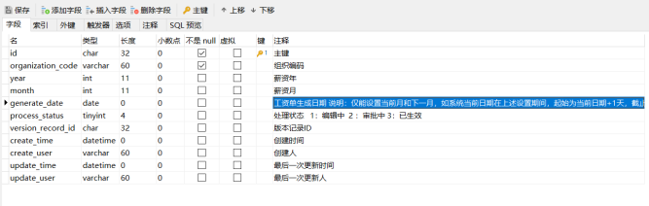

2判断指定模板是否已经存在薪资，存在则不重复生成

### 12.2 构建上下文(读取配置初始化信息)

**查询组织机构下的所有员工，一个员工一个上下文**

初始化1 薪资项、入离职人员工时、考勤类型、考勤记录、考勤异常记录、计薪审批流、员工产假信息、KPI绩效系数、薪资占比计算参数(**历史数据汇总**)、复核记录id(**新生成**)、员工基本信息、薪资变更记录、月薪资模板状态、工资单生成日期、组织变更记录(部门，职级，职位，编码)、计算保留小数位、计算舍入方式、薪资发放处理状态

审批信息：(记录员工的1：招聘奖金 2：伯乐奖 3：开门红 4：过年过节礼金 5：其他应发 6：其他应扣审批状态和审批金额,跟薪资项的流程取值关联)

selectt1.employee_code,t1.* from t_finance_salary_base_process t1 where t1.organization_code =## and (t1.salary_status = 0 or (t1.salary_status = 1 and t1.year =## and t1.month =##) ) and t1.employee_code in('##')

考勤类型: (记录组织机构下假期或异常各考勤类型(如餐补，缺勤，病假等)的纳薪方式(如分钟数、次数或天数))

select t1.organization_code,t1.* from t_finance_salary_base_attend_type t1 where t1.organization_code=#

考勤记录信息：（记录员工的基本考勤信息，(如应出勤天数，实际出勤天数，考勤系数等)，一般跟薪资减项的自定义工时取值关联 ）

select t1.employee_code,t1.* from t_finance_salary_base_attend t1 where t1.organization_code =## and t1.year =## and t1.month =##

and t1.employee_code in('##')

考勤异常记录信息：(关联考勤记录信息记录员工的详情考勤，具体有哪些考勤，在异常记录表json字段键值对存储)

select t2.base_attend_id,t2.* from t_finance_salary_base_attend t1 join t_finance_salary_base_attend_detail t2 on t1.id = t2.base_attend_id where t1.organization_code=## and t1.year =## and t1.month=## and t1.employee_code in('##')

KPI绩效信息：(主要记录员工各种绩效（如季度奖，半年奖）的绩效系数，跟薪资项的绩效薪资项id关联(导入绩效系数时候选择好了属于哪一种绩效薪资项))

select t1.employee_code,t1.* from t_finance_salary_base_kpi t1

where t1.organization_code =## and t1.year =## and t1.month =## and t1.employee_code in('##')

产假信息：

select t1.employee_code, t1.start_date, t1.end_date from t_finance_salary_base_attend_maternity t1

where t1.organization_code = # and t1.employee_code in('##')

实际工时信息（入离职人员工时）:

select t1.organization_code,t1.* from t_finance_salary_set_work_hours t1 where t1.organization_code = #

and t1.work_type = 2 and t1.work_year =# and t1.work_month = # and t1.status = 1

薪资项:

select t1.organization_code,t3.*,t4.column_name as staffInfoColumnName from t_finance_salary_template t1

join t_finance_salary_template_item t2 on t1.id = t2.template_id and t2.status = '1'

join t_finance_salary_item t3 on t2.salary_item_id = t3.id and t3.item_level = 2

left join t_finance_salary_item_staff_info t4 on t3.staff_info_id = t4.id

where t1.organization_code = # and t1.year = # and t1.month =#

薪资项引入的发放期间(用于计算分薪)

select t1.* from t_finance_salary_item_period t1 where (t1.salary_month = #{month} or (#{month} >= t1.start_month and t1.end_month >= #{month}))

and t1.salary_item_id in(#)

月薪资模板状态、工资单生成日期：

select t1.process_status,t1.generate_date from t_finance_salary_template t1

where t1.organization_code = #{organizationCode} and t1.year = #{year} and t1.month = #{month}

薪资发放处理状态：

select t1.process_status from t_finance_salary_set_grant t1

where t1.organization_code = #{organizationCode}

薪资变更记录:（主要记录员工基本月薪，绩效薪资，半年奖，年终奖，年薪的信息(如有变动，入职，转正，调岗之类的会变)）

select t1.employee_code,t1.* from t_finance_base_employee_salary_change t1 where t1.organization_code='' and t1.employee_code in('##')

组织变更记录(部门，职级，职位，岗位)： (主要记录员工对应的部门或职级或职位或岗位信息(如有变动))

select t1.employee_code,t1.info_type,t1.info_code, t1.info_name,t1.effective_date

from t_finance_base_employee_organization_change t1

where t1.organization_code = #{organizationCode} and and t1.employee_code in('##') and t1.info_type = #{infoType}

初始化2 实际正常通用工时信息、五险一金缴交基数、上个月的五险一金、五险一金方案、五险一金缴交比例明细

实际正常通用工时信息 (主要记录每周多少天，如5天或5.5天或6天)

select t1.organization_code,t1.* from t_finance_salary_set_work_hours t1 where t1.organization_code = #

and t1.work_type = 1 and t1.work_year =# and t1.work_month = # and t1.status = 1

五险一金缴交基数: (各个险种的缴交金额基数)

select t1.employee_code,t1.* from t_finance_salary_set_social_person t1

where t1.organization_code =# and t1.employee_code in('##')

上个月的五险一金:

select t1.employee_code,t1.* from t_finance_salary_payroll_social t1

where t1.organization_code = #{organizationCode} and t1.year = #{year} and t1.month = #{month} and t1.employee_code in('##')

五险一金方案: (组织机构对应社保城市的生效年月)

select t1.social_city_code 社保城市（代码）,t1.* from t_finance_salary_set_social t1 where t1.organization_code=#

五险一金缴交比例明细: (各个险种的缴交比例）

select t1.social_id,t1.house_place,t1.* from t_finance_salary_set_social_detail t1 where t1.organization_code=#

初始化3 个税设置处理状态、个税预扣税率、上一个月的个税记录、当年的个税专项扣除

个税设置预扣率处理状态: (组织机构对应个税的生效年月和状态)

select t1.process_status from t_finance_salary_set_tax_rate t1

where t1.organization_code = #{organizationCode} and t1.tax_type = #{taxType}

个税预扣税率: (组织机构对应个税的预扣率和速算扣除数)

select t2.* from t_finance_salary_set_tax_rate t1 join t_finance_salary_set_tax_rate_detail t2 on t1.id = t2.tax_rate_id

where t1.organization_code = #{organizationCode} and t1.tax_type = #{taxType}

上一个月的个税记录:

select t1.* from t_finance_salary_payroll_tax t1

where t1.employee_code,t1.organization_code = #{organizationCode} and t1.year = #{year} and t1.month = #{month} and t1.employee_code in('##')

当年的个税专项扣除: (指定组织机构下员工的各项专项扣除金额，如子女教育，继续教育，住房贷款利息，住房租金，赡养老人)

select t1.employee_code,t1.* from t_finance_salary_base_special_tax t1 where t1.organization_code = #{organizationCode}

and ((t1.salary_year > #{startYear}) or (t1.salary_year = #{startYear} and t1.salary_month >= #{startMonth}))

and ((#{endYear} > t1.salary_year) or (t1.salary_year = #{endYear} and #{endMonth} >= t1.salary_month))

and t1.employee_code in('##')

### 12.3 离职员工上下文后置处理

**只获取了第一条上下文数据**

初始化 社平均工资、离职员工考勤异常数据明细、离职员工绩效基数、离职员工经济补偿金

社平均工资

select t1.social_year_amt from t_finance_salary_set_social_wage t1

where t1.organization_code = #{organizationCode} and t1.social_city_code = #{socialCityCode} and t1.social_year = #{socialYear}

### 12.4 薪资计算

采用Callable线程池，一名员工一个线程

1 初始化薪资基础信息PayrollVO

基础信息有组织机构编码、员工编码、薪资年月、薪资复核id、

默认生成成功状态、经济补偿金、是否提前付款、薪资是否下发成功(离职员工默认下发成功)、员工状态、部门编码和名称、岗位编码和名称、职位编码和名称、职级编码和名称

2 前置判断

判断月模板，发放流程是否生效、有没有薪资变更记录、月模板生成日期是否有值、入离职工时是否存在 、个税设置是否生效、险金设置是否生效、正常工时是否存在

3 薪资项解析

**3.1薪资分段**：

根据薪资单变更记录，，薪资项开始日期结束日期解析所得，薪资分段，产假区间设置为0

**3.2公式取值解析**：

根据薪资项判断是属于流程取值还是公式取值(只能二选一，~~目前没有根据offer取值的方式~~)，

根据公式取值先获取金额后，新建薪资单薪资项(t_finance_salary_payroll_item)

根据审批流取值会先根据薪资项审批流类型获取具体的审批流信息(**初始化时有获取组织机构下的所有审批流信息**)，获取金额后会新建薪资单薪资项(t_finance_salary_payroll_item)和薪资单薪资

项明细记录(t_finance_salary_payroll_item_detail)。

最后更新计薪流程信息为已计薪update t_finance_salary_base_process set salary_status = 1, year = #{year}, month = #{month} where id in（#）

**3.3特殊项计算(五险一金)**

注：初始化时获取的五险一金是上个月的，跟这边无关

根据城市医社保档案(t_finance_salary_set_social)和员工医社保缴交基数（t_finance_salary_set_social_person）和医社保档案明细(t_finance_salary_set_social_detail)算出五险一金项(t_finance_salary_payroll_social); 五险一金项包括了养老保险/失业保险/工伤保险/医疗/生育/公积金/个人合计/公司合计

**3.4个税**

1 根据当年的个税专项扣除(t_finance_salary_base_special_tax)获取个税的本期子女教育、本期继续教育、本期住房、本期租房、本期赡养老人、本期专项合计，包括累计的这些项(只获取了初始化的个税专项扣除第一条，未按员工筛选)，**本条返回本期专项合计**；

2 根据上月个税薪资项(t_finance_salary_payroll_tax)和上月五险一金项(t_finance_salary_payroll_social)算出累计养老、累计医保、累计失业保险、累计公积金、累计企业年金，**本条返回本月五险一金合计**；

3 根据资单薪资项(t_finance_salary_payroll_item)统计出本期收入（税前金额）、本期税后加减项、本期费用（免征额）、本月免税扣除、本月应税收入、累计税前收入（截止当月、累计免征额)、累计免征额、累计免税扣除额、累计税后加减项、累计计税基数；**本条返回本月的应纳税所得额**；

4 根据个税预扣税率(t_finance_salary_set_tax_rate_detail)获取税率区间开始所得额、税率区间结束所得额、预扣税率、速算扣除数、级数

5 获取累计应纳税额、累计应扣缴税额、累计已扣个税、本期应扣个人税

**3.5汇总**

根据薪资单薪资项的加项汇总出**薪资总额**，**税前薪资**（薪资总额-薪资减项），**实发薪资**(税前金额 - 五险一金 - 个税（国内）-累计欠款)

**3.6占比计算**

初始化薪资单实发薪资占比(t_finance_salary_payroll_rate)，根据薪资占比计算参数(**历史数据汇总**)计算出当前薪资单的占比信息

### 12.5 复制薪资单薪资项结果值

#### 1 计薪流程信息薪资项

获取指定员工对应薪资月份的计薪流程信息【t_finance_salary_base_process】的salary_config_type，跟薪资项【t_finance_salary_item】的formula_flow进行匹配。同一种计薪流程如果存在多条，会生成一条汇总的计薪流程值薪资单薪资项【t_finance_salary_payroll_item】结果，和多条薪资单薪资项目明细【t_finance_salary_payroll_item_detail】，如多次获得**伯乐奖**。

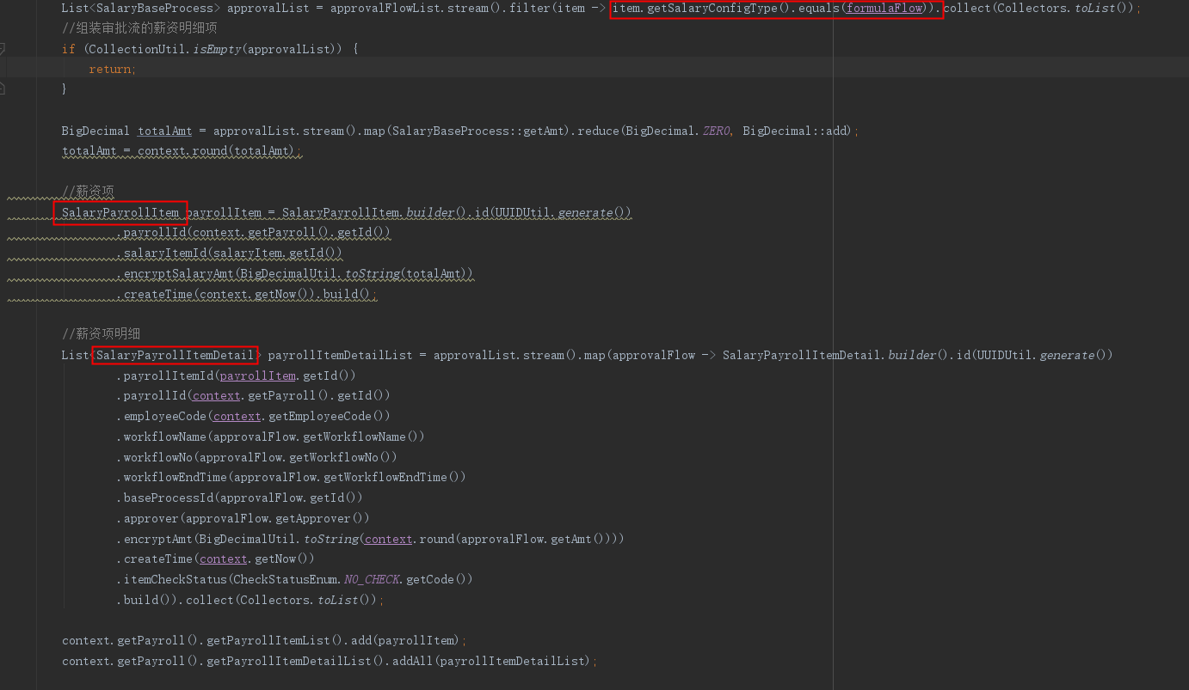

计算完之后会更新计薪流程是否计薪状态【salary_status】为已计薪

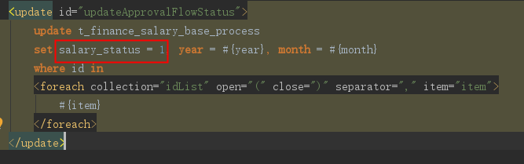

#### 2 自定义公式薪资项(考勤+绩效)

初始化薪资单薪资项【t_finance_salary_payroll_item，根据薪资项公式取值【formula_func】判断薪资单薪资项是否为绩效薪资项



判断是否为考勤薪资项目，根据薪资项公式取值【formula_func】判断是否存在考勤类型【t_finance_salary_base_attend_type】标识

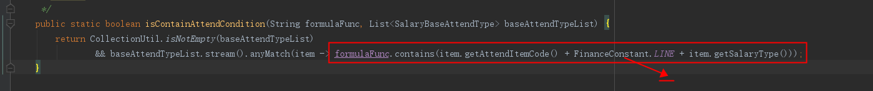

### 12.6 工资单保存前置处理

1 备份薪资单关联的薪资项id (**t_finance_salary_payroll_item_info**)

防止重复生成薪资单导致关联冗余，会先按薪资年月删除旧数据再添加新的

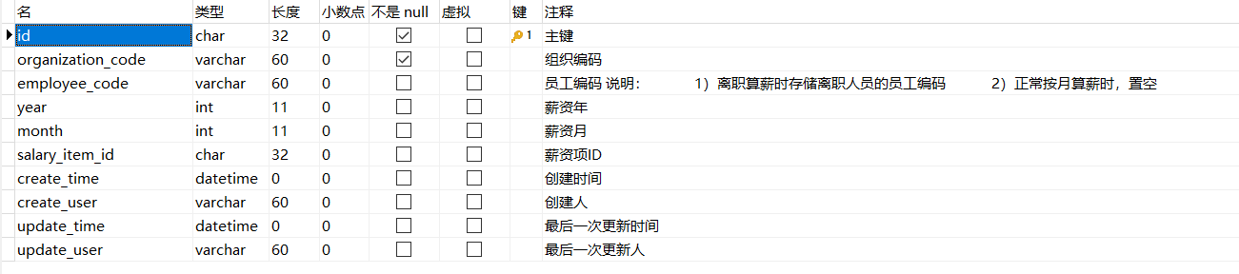

2 清除成本均摊

delete from t_finance_salary_payroll_cost where payroll_id in (select id from t_finance_salary_payroll where organization_code = #{organizationCode} and year = #{year} and month = #{month});

delete from t_finance_salary_payroll_item_cost where payroll_cost_id in (select id from t_finance_salary_payroll_cost where payroll_id in (select id from t_finance_salary_payroll where organization_code = #{organizationCode} and year = #{year} and month = #{month})）

**t_finance_salary_payroll_cost**

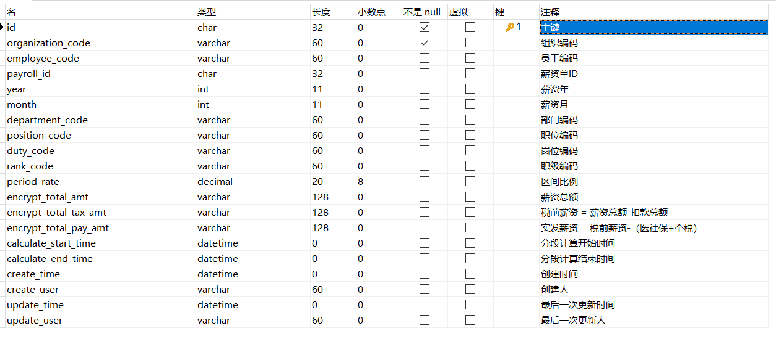

**t_finance_salary_payroll_item_cost**

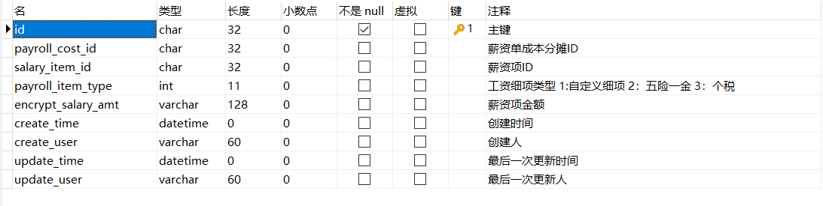

### 12.7 保存薪资单结果

1 修改复核记录月模板调整，个税调整，险金调整，CPF调整，参数调整，发放流程调整，标准工时调整为未调整

2保存薪资单 t_finance_salary_payroll

3保存工资单工资项 t_finance_salary_payroll_item

4保存工资单工资项明细记录 t_finance_salary_payroll_item_detail

5保存个税信息 t_finance_salary_payroll_tax

6保存五险一金信息 t_finance_salary_payroll_social

7保存薪资占比信息 t_finance_salary_payroll_rate

8保存欠款信息 t_finance_salary_payroll_deduct

t_finance_salary_payroll_deduct

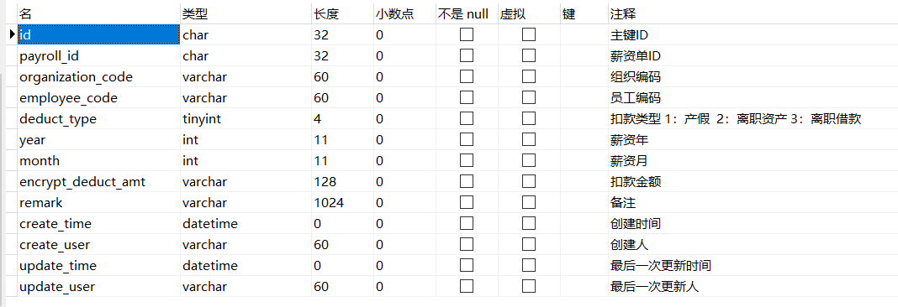

### 12.8工资单保存后置处理

发送IM消息给薪资复核人员提醒复核

## 13 我的薪资

### 13.1薪资历史记录

1 考勤记录

通过组织机构编码查询考勤类型(**t_finance_salary_base_attend_type**)获取一二级表头;

通过组织机构编码员工编码薪资年月查询考勤记录(**t_finance_salary_base_attend**);

通过考勤记录id查询考勤记录明细(**t_finance_salary_base_attend_detail**)

2 专项扣款扣除

表头固定写死，数据列表从薪资单个税薪资项(**t_finance_salary_payroll_tax**)读取各个专项当月金额和累计金额

3 绩效系数记录

表头固定写死，数据列表从关联薪资项id的绩效记录(t**_finance_salary_base_kpi**)获取

SELECT ....,a.kpi_start_year,a.kpi_start_month,a.kpi_end_year,a.kpi_end_month,a.kpi_num,b.item_name

FROM t_finance_salary_base_kpi a LEFT JOIN t_finance_salary_item b ON a.salary_item_id = b.id

WHERE a.organization_code = 'XX' AND a.YEAR = year AND a.MONTH <= month AND a.employee_code = 'XX'；

## 14 薪资反馈 salaryConfirm/feedback

员工反馈表(t_finance_salary_payroll_feedback)

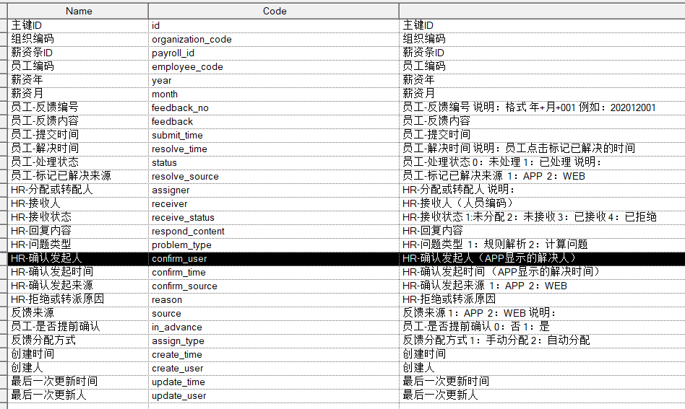

员工反馈明细(t_finance_salary_payroll_feedback_detail)

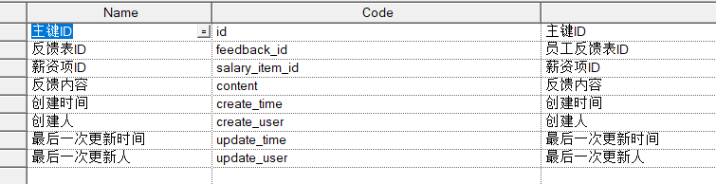

反馈分配设置表(t_finance_salary_payroll_feedback_assign)

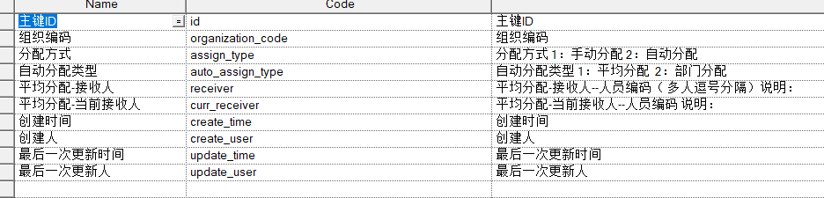

反馈分配人员表（t_finance_salary_payroll_feedback_receiver）

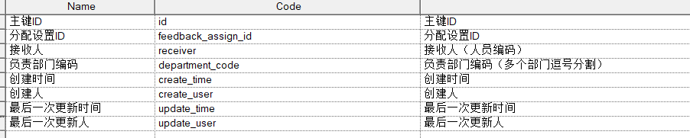

1 添加反馈记录，新增员工反馈表和员工反馈明细信息，员工反馈表中HR-接收状态（receive_status）初始化为未分配, 员工-处理状态(status)为待处理，默认HR接收人为空;

2 处理分配方式:

分配方式为平均分配时，从反馈分配设置表(t_finance_salary_payroll_feedback_assign)取出平均分配-接收人列表（receiver），如果当前接收人(curr_receiver)**为列表的最后一个人**则设置当前接收人为列表第一个人，否则取**当前接收人的列表下一个人（默认无HR接收人会取到第一个接收人）；**

分配方式为按部门分配时，从反馈分配人员表（t_finance_salary_payroll_feedback_receiver）取出当前登入人部门的接收人(此处未考虑一个部门多个接收人的情况)

3 从指定分配方式得到当前接收人之后更新员工反馈表(t_finance_salary_payroll_feedback) 的HR-接收人(receiver)为获取到的当前接收人和HR-接收状态（receive_status）为未接收.

## 15 vv-work全流程操作

先建公司——建立部门——新增岗位—职级—职位——新增招聘岗位需求——【提前执行这一家机构的入职存储过程】——请录入简历——添加候选进入面试——面试准备——开始面试——面试总结——薪资沟通——发放offer申请——接受offer——办理入职——五个环节入职准备——需要提前准备我们险金保险档案的城市——员工使用简历邮箱的密码登录填写社保信息

1 新建公司->信息入 vv-org: org_functional_organization organization_type=2

2 新建部门>信息入 vv-org: org_functional_organization organization_type=3 部门上下级关系存org_organization_relation表

3 新建职位-信息入 vv-org: org_position; 新建职级-信息入 vv-org: org_rank; 新建岗位->信息入 vv_org: org_functional_organization_position

4跑vv-entry库下的emtry_setting_proc_zjm函数做入职存储过程

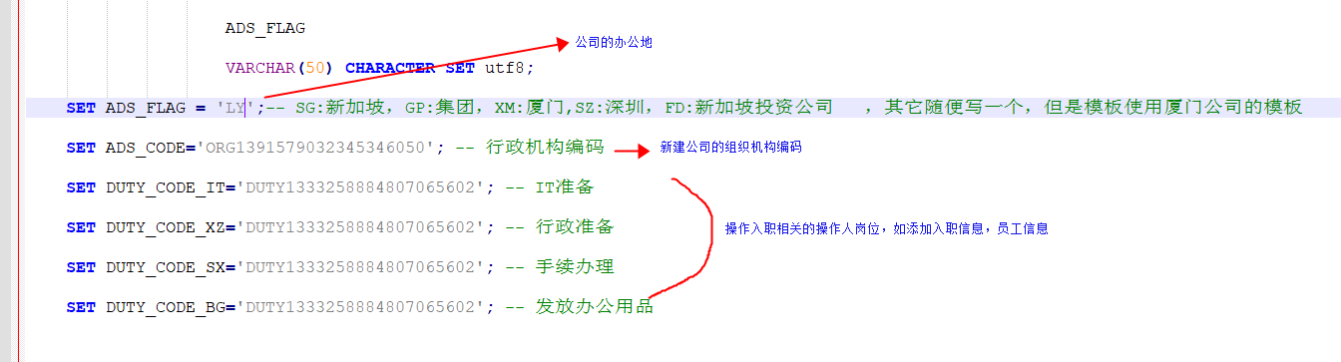

建公司—>建立部门—>新增岗位—>建职级—->建职位—->新建长汀的五险一金档案(城市医社保险金类型扣款比例) —->新建个人所得税预扣率表(不同收入层级缴交比例和速算扣除数) —->新增招聘岗位—->跑入职存储过程—->招聘一键认领

创建完公司要根据**行政机构编码**执行存储过程：

便捷填写入职信息：

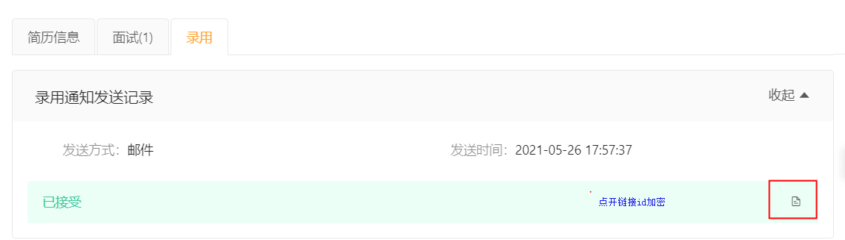

<https://workdev-finance1.vvtechnology.cn/user/hireConfirm?employId=82>

员工id=82 用vv-work-recruitment服务进行加密可以快速确认入职

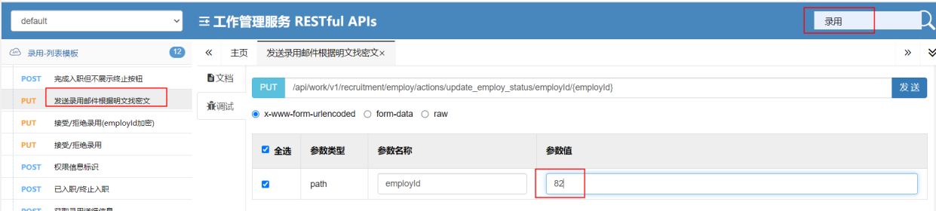

新公司第一个登入员工要设置社保城市(**库中手动拆入脚本**)，插入完要删除

INSERT INTO `vv_finance_salary`.`t_finance_salary_set_social`(`id`, `organization_code`, `social_city_code`, `social_city_name`, `social_city_code_path`, `social_city_name_path`, `effect_year`, `effect_month`, `process_status`, `version_record_id`, `create_time`, `create_user`, `update_time`, `update_user`) VALUES ('27511e337390485bb39343a5025f8000', 'ORG1390496695486713857', '350200000000', '厦门市', '350000000000/350200000000', '福建省/厦门市', 2021, 4, 3, '96ecbf38702d45d79a7ad0cc20031a97', '2021-04-23 16:51:19', 'oa1351420097252548610', '2021-04-23 16:51:19', 'oa1351420097252548610');

INSERT INTO `vv_finance_salary`.`t_finance_salary_set_social_detail`(`id`, `organization_code`, `social_id`, `house_place`, `social_type`, `min_pay_amt`, `company_rate`, `company_amt`, `person_rate`, `person_amt`, `total_amt`, `limit_upper_amt`, `limit_down_amt`, `remark`, `create_time`, `create_user`, `update_time`, `update_user`) VALUES ('a657455ec0904054bae426b12b1c0000', 'ORG1390496695486713857', '27511e337390485bb39343a5025f8000', 2, 6, 1800.00000000, 0.12000000, 216.00000000, 0.12000000, 216.00000000, 432.00000000, 20958.33000000, 1800.00000000, NULL, '2021-04-23 16:51:19', 'oa1351420097252548610', '2021-04-23 16:51:19', 'oa1351420097252548610');

薪资单更新数据之前到xxl-job-admin同步员工险金基数同步、员工信息同步、考勤类型同步、个税档案同步、险金档案同步、同步部门、职级、职位、岗位

**设置谁可以发起流程和审批流程：**

**发起**：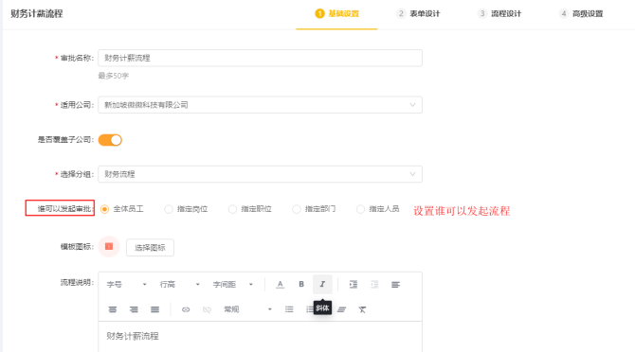

**审批**：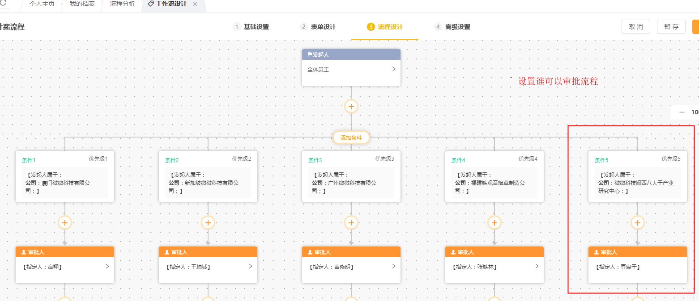

**制造内推奖或招聘奖需要审批的数据:**

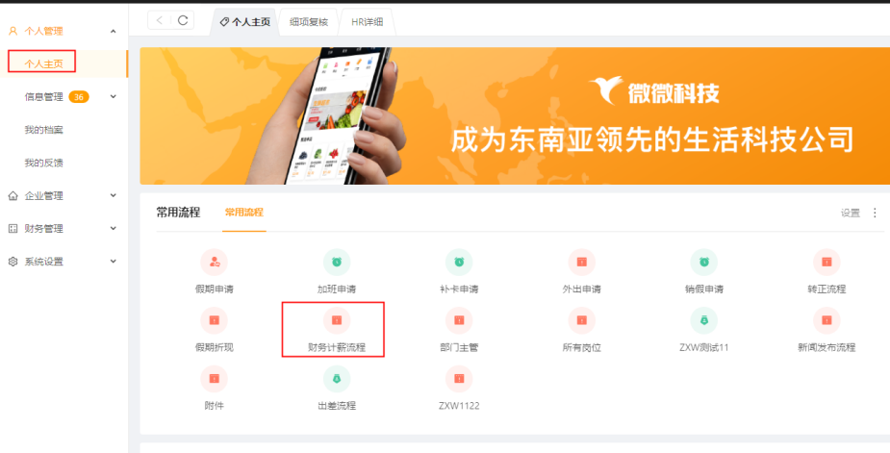

审核通过之后会往t_finance_salary_base_process表添加数据

**考勤造数据:**

select * from t_finance_salary_base_attend where id='0047883c483704958a98617ebcb7bea1' **考勤信息**

select * from t_finance_salary_base_attend_detail t where t.base_attend_id='0047883c483704958a98617ebcb7bea1' **考勤明细**

select * from t_finance_salary_base_attend_type **考勤类型**

INSERT INTO `vv_finance_salary`.`t_finance_salary_base_attend`(`id`, `organization_code`, `employee_code`, `name`, `employee_no`, `year`, `month`, `attend_days`, `attended_days`, `attend_ratio`, `create_time`, `create_user`, `update_time`, `update_user`) VALUES ('0047883c483704958a98617ebcb7bea1', 'ORG1397480231773671425', 'oa1397490223629594626', '豆腐干', '001174', 2021, 12, NULL, NULL, NULL, now(), 'Finance',now(), 'Finance');

--attend_date 考勤时间要匹配

INSERT INTO `vv_finance_salary`.`t_finance_salary_base_attend_detail`(`id`, `base_attend_id`, `attend_date`, `attend_record`, `attend_data_json`, `create_time`, `create_user`, `update_time`, `update_user`) VALUES ('003352dca1ca37d250c24390c2b4ef21', '0047883c483704958a98617ebcb7bea1', now(), NULL, '[{\"attendItemCode\":\"absence\",\"attendItemName\":\"缺勤\",\"attendValue\":1,\"salaryType\":3}]', now(), 'Finance', now(), 'Finance');

全流程操作问题汇总:

1 未进行员工同步和部门同步进行数据更新，会生成薪资单复核记录但未生成具体薪资单

2 有复核记录但无薪资单时进行更新数据，会提示薪资已复核完成不可更新，原因是代码未排除为0的情况，始终会存在0==0的情况

3 导入初始化险金基数后，如果要添加险金档案，会在下个月才生效，需要修改t_finance_salary_set_social_effect表的生效时间，在xxljob上执行险金档案同步定时任务才会生效

配置险金档案->生成五险一金信息

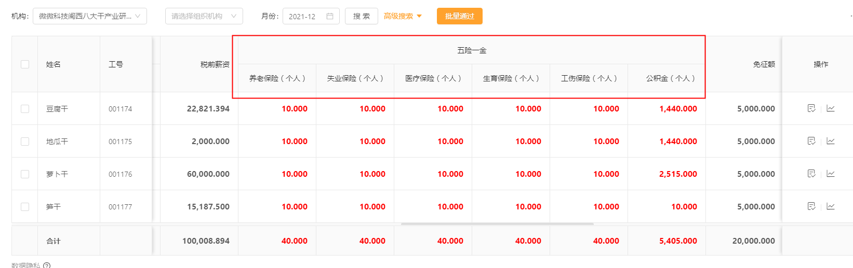

导入专项扣除->生成如下

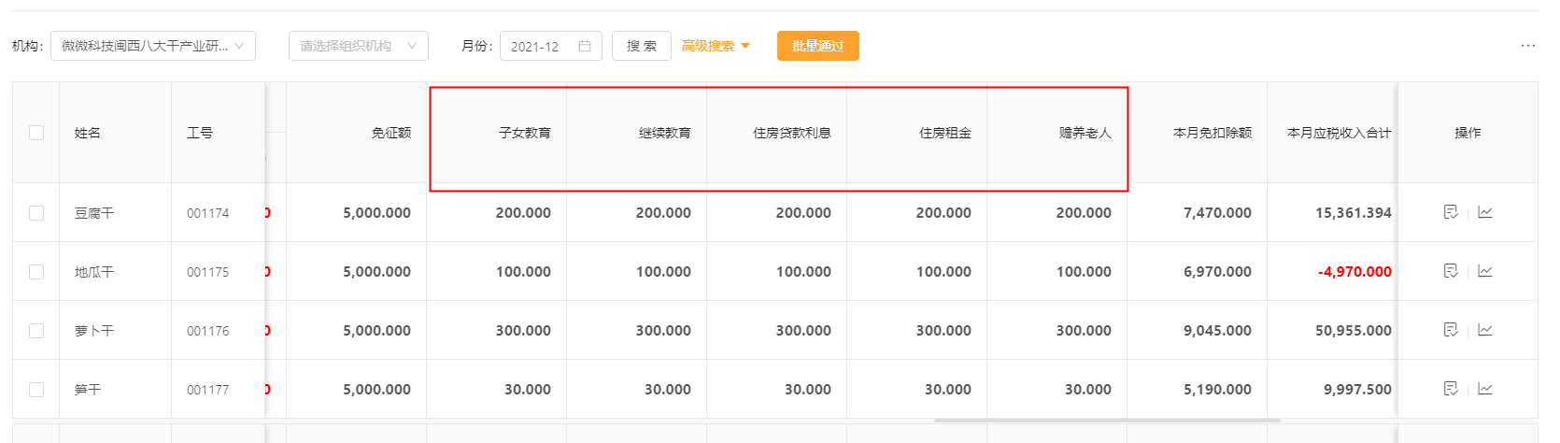

**查询薪资列表专项扣除只显示当月的，但导入Excel时显示的是累计到本月**